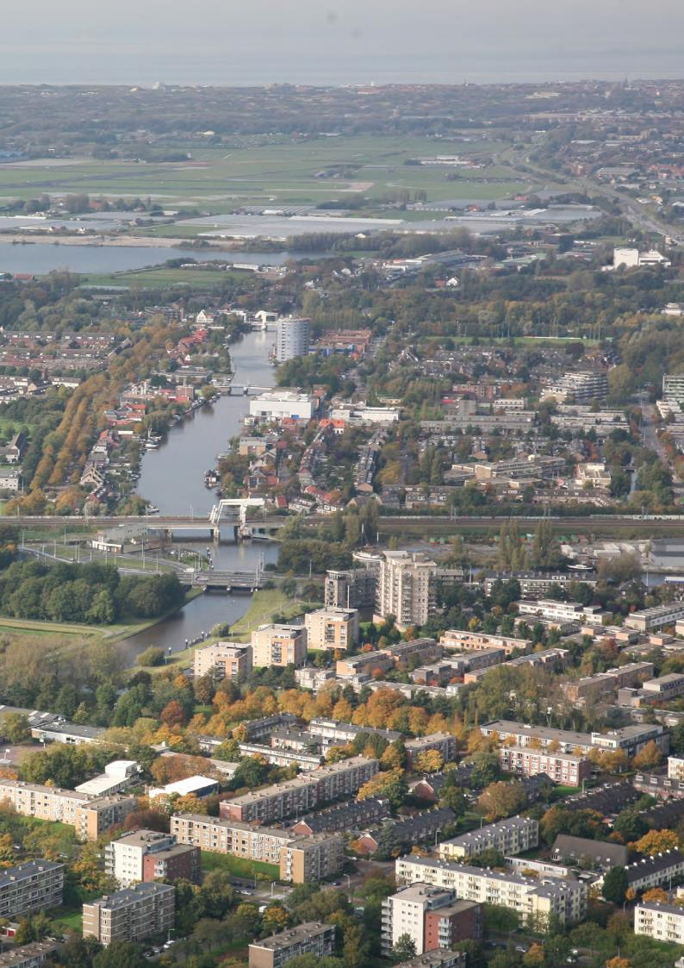

Holland Rijnland Regionale omgevingsagenda 2040
11 juni 2021

Beeld cover: Studio Hartzema

Met gepaste trots presenteer ik u de Regionale omgevingsagenda (ROA) Holland Rijnland.

Een gezamenlijk product van de gemeenten Alphen aan den Rijn, Hillegom, Kaag en Braassem, Katwijk, Leiden, Leiderdorp, Lisse, Nieuwkoop, Noordwijk, Oegstgeest, Voorschoten, Teylingen en Zoeterwoude. Dertien gemeenten met unieke kenmerken/eigenschappen, dertien gemeenten met wie we samen één sterke regio vormen die bijdraagt aan de brede welvaart in ons land.

Holland Rijnland, waar de Randstad tot bloei komt – en dat willen we graag zo houden. In de afgelopen tijd hebben we een goed, actueel en beter gezamenlijk beeld gekregen van onze regio. We weten waar onze kracht ligt en waar verbetering mogelijk is. Aan ons DNA zal het niet liggen. We hebben een divers en prachtig palet aan landschappen. Onze economie kent een sterke combinatie van denken én doen. We combineren prettig wonen en leven met een strategisch gunstige ligging. We hebben vitale steden en veelkleurige kernen. Een regio om trots op te zijn.

We zijn ons ook bewust van de uitdagingen. Uitdagingen die de individuele gemeentegrenzen overstijgen. Zo ligt er een flinke woningbouwopgave, hebben we een behoorlijke kluif aan het bereikbaar houden van onze regio en is het zoeken naar voldoende ruimte voor onder meer bedrijven en duurzame energievoorzieningen. En dat in de context van een veranderend klimaat en de daaruit voortvloeiende wateropgave die het huidig landgebruik onder druk zet. De verschillende claims op de fysieke ruimte in Holland Rijnland kunnen soms schuren. Het is puzzelen.

Die uitdaging gaan we graag aan. We zijn ambitieus en willen onze verantwoordelijkheid pakken. We willen regionaal onze bijdrage leveren aan de nationale opgaven uit de NOVI en de provinciale plannen uit de Groeiagenda Zuid-Holland. Ook willen we blijven werken aan de economische kracht, bereikbaarheid
en duurzaamheid van onze omgeving, zoals we ook inspelen op klimaatverandering en de wens om de waardevolle landschappen te behouden en versterken. Om zo breed maatschappelijke meerwaarde te leveren.

Ik zie onze toekomst met vertrouwen tegemoet. De regionale omgevingsagenda toont wat mij betreft aan dat we, in Holland Rijnland, veel in huis hebben om de grote uitdagingen die de toekomst voor ons in petto heeft vorm te geven én te begeleiden. Samen zetten wij onze schouders onder de ambities die we hebben voor onze inwoners, bezoekers en bedrijven.

De kracht van de ROA is dat we de verschillende opgaven en ambities samenbrengen en de verbanden laten zien. Deze gezamenlijke agenda geeft houvast bij het maken van meer concrete richtinggevende keuzes voor de toekomst. Ik zie de ROA als een kapstok aan de hand waarvan we met betrokken overheden, maatschappelijk partners, bedrijven en andere stakeholders in de regio in gesprek kunnen gaan over de aanpak van de geagendeerde opgaven. Om samen de schouders eronder te zetten en bij te dragen aan een toekomstbestendige regio.

Met de Regionale omgevingsagenda kijken we vooruit, zodat de komende jaren en ook ver daarna het verschil wordt gemaakt. Zo dragen we bij aan een blijvend bloeiend Holland Rijnland waarin ook onze (klein) kinderen samen kunnen wonen, werken en recreëren.

Fleur Spijker, portefeuillehouder Ruimte Holland Rijnland

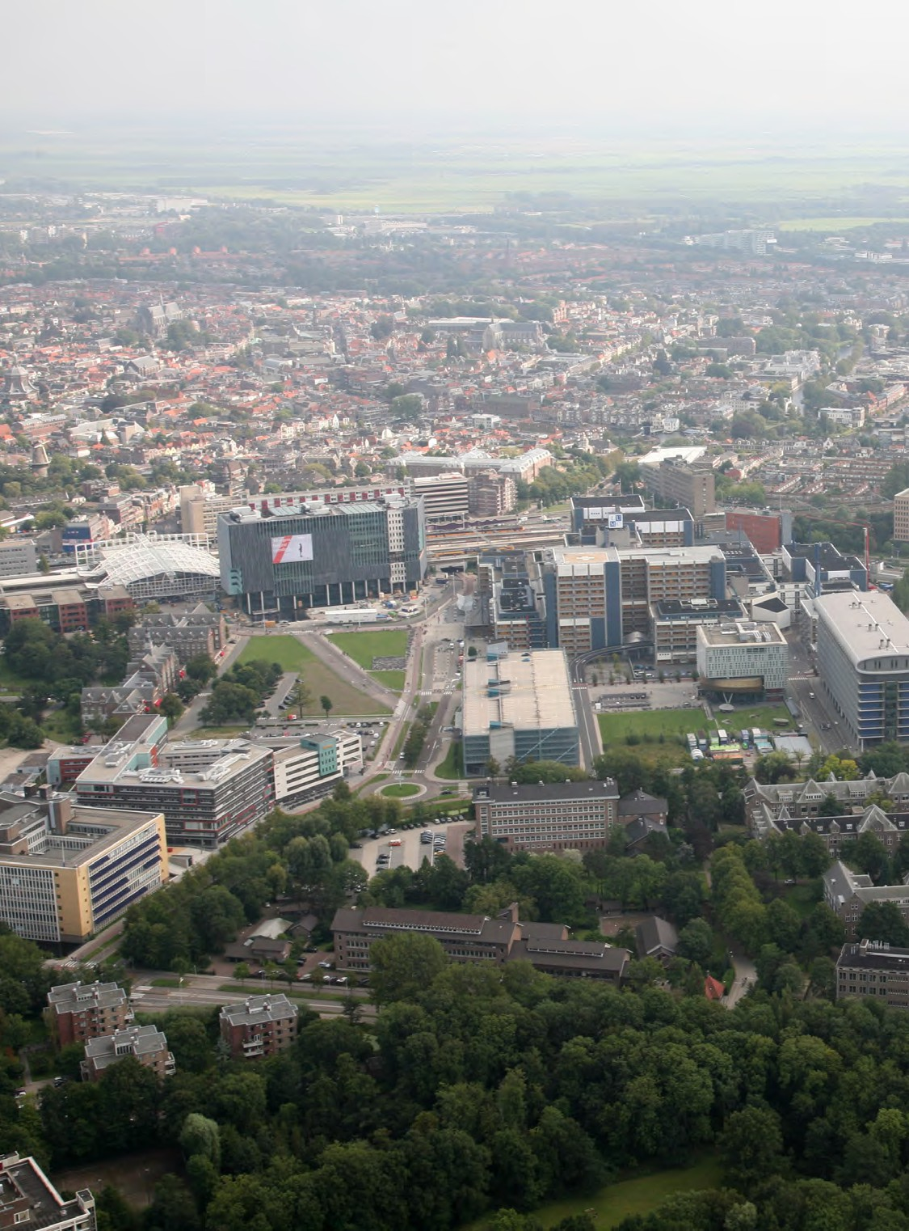

Beeld: Studio Hartzema

Inhoudsopgave
Samenvatting 6
Waarom deze Regionale Omgevingsagenda? 8
- Holland Rijnland, waar de Randstad tot bloei komt 11
Het DNA van Holland Rijnland Een uitstekend vestigingsklimaat
- Agenda 17
Onze agenda voor een sterke en gezonde toekomstbestendige regio Samen werken aan NOVI prioriteiten
- Regionale ruimtelijke strategieën 29
Verstedelijking tot 2030: voortzetten bestaande afspraken
Voorstel: verdere verstedelijking langs de as Katwijk-Leiden-Alphen aan den Rijn Vitale en Veelkleurige kernen
Voldoende natuur en water dichtbij huis
Toekomstperspectief landschap: “de kracht van rust en ruimte”
- Richting een uitvoeringsprogramma 43
Bijlagen 49
Colofon 60

Samenvatting

Met gepaste trots presenteert regio Holland Rijnland hierbij de Regionale Omgevingsagenda Holland Rijnland (ROA). Met de omgevingsagenda wordt voldaan aan het verzoek van het algemeen bestuur Holland Rijnland en de gemeenteraden om te komen tot een integraal ruimtelijk afwegingskader. De Regionale Omgevingsagenda is een document dat work in progress is en naast een doorlopend gesprek en voortdurende verrijking, ook vraagt om verdere uitwerking en besluitvorming.

ONZE AGENDA VOOR EEN STERKE EN GEZONDE TOEKOMSTBESTENDIGE REGIO
Met de Regionale omgevingsagenda sluiten we, als gebiedsgerichte uitwerking, aan bij de prioriteiten zoals geformuleerd in de Nationale Omgevingsvisie (NOVI), de Groeiagenda Zuid-Holland. Ook kiezen we voor een voortzetting van eerder gemaakte afspraken. Deze omgevingsagenda staat niet op zichzelf, maar hangt nauw samen met onder meer de Regionale Strategie Mobiliteit (RSM), Regionale Energie Strategie (RES 1.0), de actualisatie van de Regionale Woonagenda en de mogelijk toekomstige Regionale Landschapsstrategie. Deze documenten worden in een later stadium vertaald naar een integraal uitvoeringsprogramma met acties, maatregelen en projecten om – aanvullend op wat al loopt – de komende jaren gezamenlijk op te pakken.

De Regionale Omgevingsagenda bespreekt hoe op integrale wijze alle ruimte-vragende functies een plek kunnen krijgen in de regio of waar keuzes gemaakt moeten worden. Deze omgevingsagenda helpt bij het maken van richtinggevende keuzes voor de toekomst.

EEN REGIO MET VELE GEZICHTEN
Onze reeds gevarieerde economie met topsectoren biedt kansen voor verdere regio-brede vernieuwing. Met onder meer het Bio Science Park, Unmanned Valley, de Greenports, een krachtig en sterk mkb, als ook een universiteit en verschillende hbo- en mbo-instellingen hebben we hiervoor de kennis, kunde en kwaliteiten in huis. Wat wordt bedacht, kan ook worden gemaakt. En we hebben nog ruimte voor vestiging van nieuwe bedrijven.

Het spoor Brussel-Rotterdam-Amsterdam, autosnelwegen A4, A44, N11 en A12 én goede mogelijkheden voor (duurzaam) containervervoer, maakt ons goed verbonden met zowel noord-, zuid áls oost. Station Leiden Centraal vormt het centrale ov-knooppunt, en verbindt de regio met de wereld om ons heen.
Zee, strand, duinen, strandwallen en -vlakten, landgoederen en bloembollenvelden, Hollandse plassen, droogmakerijen en veenweidegebieden in het Groene Hart; aaneengeregen door de Oude Rijn. Dat alles in het meest verstedelijkte deel van het land. Het maakt Holland Rijnland aantrekkelijk om te leven, recreëren en te bezoeken.

Dit brede palet aan kwaliteiten en mogelijkheden willen we koesteren én voorbereiden op de grote (transformatie)opgaven van de toekomst.

SAMEN KEUZES MAKEN VOOR DE TOEKOMST
De verschillende ruimte-vragende activiteiten in Holland Rijnland zijn onlosmakelijk met elkaar verbonden. Dat leidt tot de integrale hoofdopgave: zoeken naar balans. We nemen daarbij onze verantwoordelijkheid voor nu én in de toekomst. Samen werken aan een sterke, gezonde en toekomstbestendige regio.

We bouwen de topsectoren Life Science, Space en Health uit en ontwikkelen nationaal en internationaal opererende kennisclusters tot centers of excellence. Hier sluiten we het breed mkb op aan, zo werken we aan een sterke kenniseconomie en complementaire bedrijvigheid. In combinatie met versterking van de economie is passende huisvesting noodzakelijk, zeker gezien de huidige wooncrisis; daarom realiseren we binnen Holland Rijnland flinke woningbouwaantallen. We kiezen voor geconcentreerde verstedelijking om het landschap te sparen en programmeren woningbouw zoveel mogelijk in de nabijheid van hoogwaardig openbaar vervoer. Investeringen in infrastructuur voor verschillende vormen van mobiliteit en in de energievoorziening zijn nodig om de condities voor deze groei op orde te brengen. Vanuit onze afspraken in het Klimaatakkoord en de uitwerking in de Regionale Energiestrategie (RES 1.0) creëren we voldoende plekken om duurzame energie op te wekken. De Greenports en agrarische bedrijven zijn een belangrijk onderdeel van onze economie en maken samen het landschap. We zoeken naar een balans tussen deze sectoren en natuurlijke processen die beiden worden beïnvloed door de klimaatverandering. Dat vraagt om een toekomstperspectief voor ons landschap. En daarbij betrekken we onze partners in het groen, maar nadrukkelijk ook in de blauwe sector (zoals het Hoogheemraadschap).

We houden de lange termijn steeds in het vizier: we respecteren bestaande afspraken en zoeken tegelijkertijd voor de middellange en lange termijn naar aanvullende oplossingen. Zo’n aanvulling is de introductie van de as Katwijk-Leiden-Alphen aan den Rijn als drager voor duurzame verstedelijking in Holland Rijnland. Dat betekent dat we inzetten op beperkte extra woningbouw in of nabij de overige
kernen. Hierbij is het wel van belang dat de kernen vitaal blijven. Beperkte extra woningbouw is mogelijk, primair voor de lokale behoefte. Rondom de vitale en veelkleurige kernen is voldoende natuur en water dichtbij huis. Dat maakt onze regio zo’n prettig leef- en vestigingsgebied, aantrekkelijk voor recreatie
en toerisme. Onze groengebieden koesteren én beschermen we. Tegelijkertijd zijn we ons er van bewust dat het landgebruik zoals we dat nu kennen onder druk staat van de klimaatverandering. Parallel aan de nadere uitwerking van een integrale verstedelijkingsstrategie voor Holland Rijnland willen we daarom toewerken naar een nadere uitwerking van een regionale landschapsstrategie, als toekomstperspectief voor het landschap: ‘de kracht van rust en ruimte’.

Met de Regionale Omgevingsagenda zetten we een stip op de horizon. Zo levert Holland Rijnland een bijdrage aan nationaal en provinciaal beleid en bestaande afspraken over verstedelijking, economie en mobiliteit. Voor een sterke en gezonde toekomstbestendige regio.

Waarom deze Regionale Omgevingsagenda?

Holland Rijnland is een prachtige regio waar we trots op zijn. Stedelijkheid, een sterke kenniseconomie met hoogwaardige bedrijvigheid, verbindingen met andere economieën en de wereld, een uitstekend vestigingsklimaat in een zeer gewaardeerd divers cultuurlandschap: het is er allemaal te vinden, in goede balans met elkaar. Tegelijkertijd is deze balans kwetsbaar. Er is enorme druk op de ruimte in de steden en vanuit de stedelijke gebieden naar de minder
dichtbevolkte gebieden in onze regio. Transitieopgaven zullen invloed hebben op de stad en op het landschap. Bereikbaarheid, waterbeheer en energievoorziening lopen nu al tegen de grenzen van het systeem aan. Op verzoek van het Algemeen Bestuur en de gemeenteraden is daarom deze Regionale Omgevingsagenda Holland Rijnland opgesteld. In dit document geven we antwoord op de vraag hoe de druk op de regio kan worden benut om de aantrekkelijkheid van de regio te behouden en te versterken.

In de kern bespreekt de Regionale Omgevingsagenda hoe op een integrale wijze alle ruimte vragende functies een plek kunnen krijgen of waar keuzes gemaakt moeten worden. Daarbij gaat het niet
alleen om toekomstige woningbouw of locaties voor bedrijvigheid, maar er is daarbij nadrukkelijk integraal gekeken naar de samenhang met, afhankelijkheden en gevolgen op andere thema’s
zoals naast wonen en werken, bereikbaarheid, natuur en landschap, energie, klimaat en gezondheid.

SAMEN WERKEN AAN REGIONALE OPGAVEN
Bewust kozen we voor de status van een Regionale Omgevingsagenda. Een zelfbindend document onder de Omgevingswet, opgebouwd door de dertien gemeenten samen: Hillegom, Lisse, Teylingen, Noordwijk, Katwijk, Oegstgeest, Leiden, Leiderdorp, Kaag en Braassem, Zoeterwoude, Voorschoten, Nieuwkoop en Alphen aan den Rijn. In deze omgevingsagenda worden de regionale opgaven en keuzes uiteengezet. Dat wil zeggen: die opgaves waar de regio aan zet is en waar de regio het optimale schaalniveau is. Locaties of thema’s
waar meerdere opgaven, belangen en schaalniveaus bij elkaar komen. Vanuit deze agenda kunnen noodzakelijke en urgente activiteiten in regionale omgevingsprogramma’s worden geborgd en relaties worden gelegd met het nationale en provinciale omgevingsbeleid. De inzet is om de Regionale
Omgevingsagenda te laten vaststellen op 30 juni 2021 door het Algemeen Bestuur van Holland Rijnland.

“Hoge kwaliteit van leven”

NATIONALE OMGEVINGSVISIE
De Regionale Omgevingsagenda sluit aan bij de Nationale Omgevingsvisie (NOVI) van september 2020. Daarin wordt het toekomstperspectief voor Nederland geschetst: “Het Nederland van 2050 is als dichtbevolkte en hoogontwikkelde delta een
brandpunt in de Europese ruimtelijk economische structuur, mede door de uitstekende verbindingen, fysiek en virtueel, boven en ondergronds, door de lucht, over land en water, met grote stedelijke regio’s en economische kerngebieden als de Vlaamse Ruit en het Ruhrgebied en met regio’s in andere delen van de wereld. Nederlandse steden en stedelijke regio’s profiteren hier in hoge mate van. Samen
met ons uitstekende vestigingsklimaat en een hoge kwaliteit van leven bepaalt dit in belangrijke mate onze welvaart en ons welzijn.” Opvallend is, dat deze visie van toekomstig Nederland omschrijft hoe Holland Rijnland als healthy region er nu al uitziet. Reuring en rust zijn hier in balans.

NIEUWE KANSEN
In dit document geven we antwoord op de vraag hoe de druk op de regio kan worden benut om de aantrekkelijkheid van de regio te behouden en versterken. Ruimteclaims en transities brengen uiteraard uitdagingen met zich mee, maar ook nieuwe kansen. Op dit moment bevindt de regio zich op het kruispunt om keuzes te maken die richtinggevend zijn voor de toekomst. Deze keuzes zullen per onderwerp verschillen. Omdat de diversiteit aan opgaven groot is, evenals de urgentie ervan en de beschikbare middelen niet oneindig zijn, zullen er integrale afwegingen gemaakt moeten worden hoe de ruimte in Holland Rijnland wordt ingezet. Wat voor soort regio wil Holland Rijnland zijn en welke stappen zetten we daarbij naar de toekomst? Een regionale omgevingsagenda is alleen van waarde als hij ook op regionaal draagvlak kan rekenen. Daarom werken we er samen aan en
besluiten we er samen over. Daarbij moet de agenda
ook helder maken welke vragen voor samenwerking of ondersteuning er zijn aan andere overheden, zoals de naastgelegen (metropool)regio’s, provincies en het Rijk.

“Wat voor soort regio is Holland Rijnland?”

SAMENHANG EN REGIONAAL PERSPECTIEF
Steeds vragen we ons af, wat er echt regionaal opgepakt moet worden en wat beter op subregionaal of lokaal niveau de beste uitwerking kan krijgen.
Want we willen niet alleen wonen in onze mooie regio, maar ook werk vinden, alle gebieden kunnen bereiken, genieten van de diverse landschappen, de stroomvoorzieningen met duurzame bronnen op peil houden en rekening houden met klimaatverandering.
En dat alles met zo gezond mogelijke inwoners en een prettig leefklimaat voor mens, plant en dier. Deze omgevingsagenda staat daarmee niet op zichzelf, maar hangt zeer nauw samen met de andere regionaal strategische documenten die
momenteel in ontwikkeling zijn, zoals de Regionale Energie Strategie (RES 1.0), de Regionale Strategie Mobiliteit (RSM) en de mogelijk toekomstige Regionale Landschapsstrategie (waarvoor we in deze Regionale Omgevingsagenda een lans willen
breken). De reeds verschenen subregionale agenda’s ( Omgevingsagenda Hart van Holland, Strategische Agenda Rijn en Veenstreek en Strategische Agenda Ruimte Duin- en Bollenstreek ) vormen belangrijke bouwstenen voor dit regionale perspectief.

LEESWIJZER
In hoofdstuk 1 “Holland Rijnland waar de randstad tot bloei komt” wordt de Regio Holland Rijnland gepositioneerd ten opzichte van haar omgeving
en duiden we de kracht en unieke kenmerken van deze regio. Wat betekent dit voor onze ambities en opgaven?

In hoofdstuk 2 “Agenda” presenteren we de strategische agenda van Holland Rijnland voor een sterke, gezonde en toekomstbestendige regio. Met deze agenda levert Holland Rijnland een bijdrage aan nationaal en provinciaal beleid en bestaande bestuurlijke afspraken zoals die over verstedelijking, economie en mobiliteit. Ordening van onze regionale inzet langs de vier NOVI prioriteiten geeft hier inzicht in. Om tot deze agenda te komen is gekeken naar de samenhang tussen de thema’s wonen, werken, bereikbaarheid, energie, klimaat, natuur en landschap en gezondheid. Welke uitgangspunten gelden voor de ruimtelijke keuzes rondom deze thema’s? En waar zien we opgaven waarin deze omgevingsagenda een volgende stap zet?

De agenda vormt de opmaat naar onze regionale ruimtelijke strategieën geplaatst in de tijd. Die presenteren we in hoofdstuk 3 “Regionale ruimtelijke strategieën”. Deze strategieën beschrijven waar we de woningbouw in combinatie met ruimte voor economische activiteiten tot 2030 en na 2030 willen laten landen in de regio, hoe we daarbij omgaan met het groen en water en wat dit betekent voor de mobiliteitsinfrastructuur en de energievoorziening. Welke keuzes maken we nu al en welke zijn nog nodig in de toekomst.

Vervolgens wordt in hoofdstuk 4 “Richting een uitvoeringsprogramma” een aanzet tot een integraal uitvoeringsprogramma beschreven. We geven aan welke vervolgstappen nodig zijn om deze regionale omgevingsagenda Holland Rijnland verder te brengen en benoemen een aantal onderzoeksvragen die daartoe nog beantwoord moeten worden.

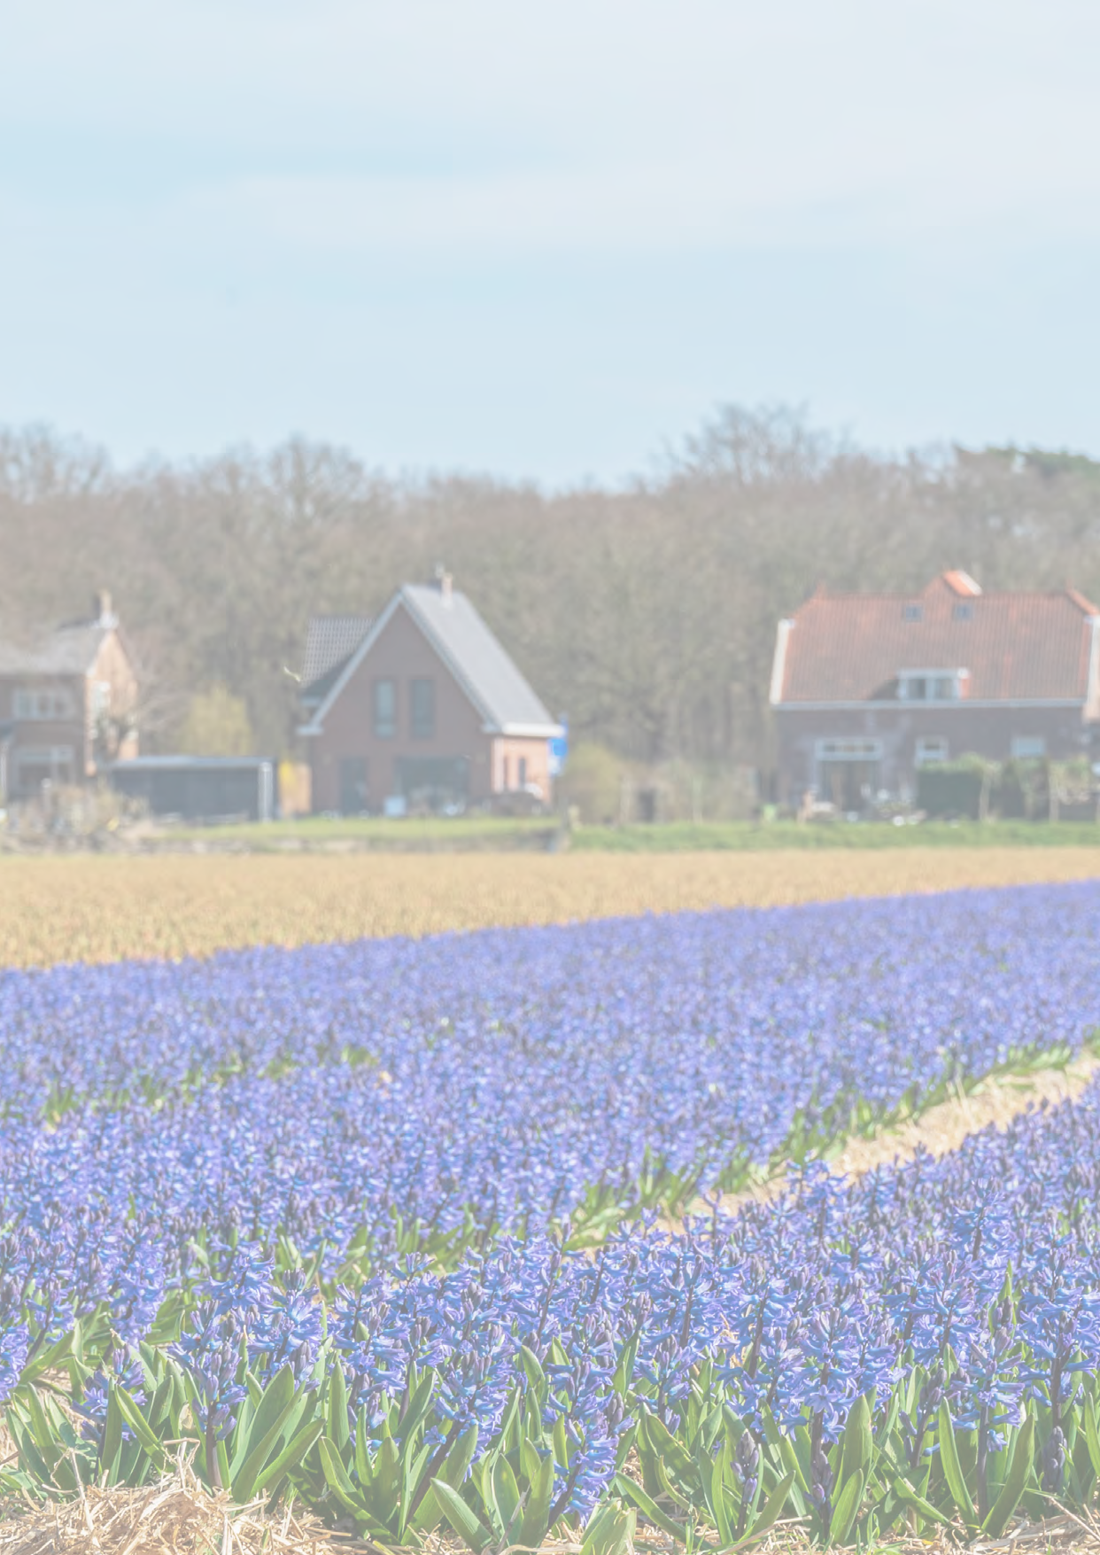
01

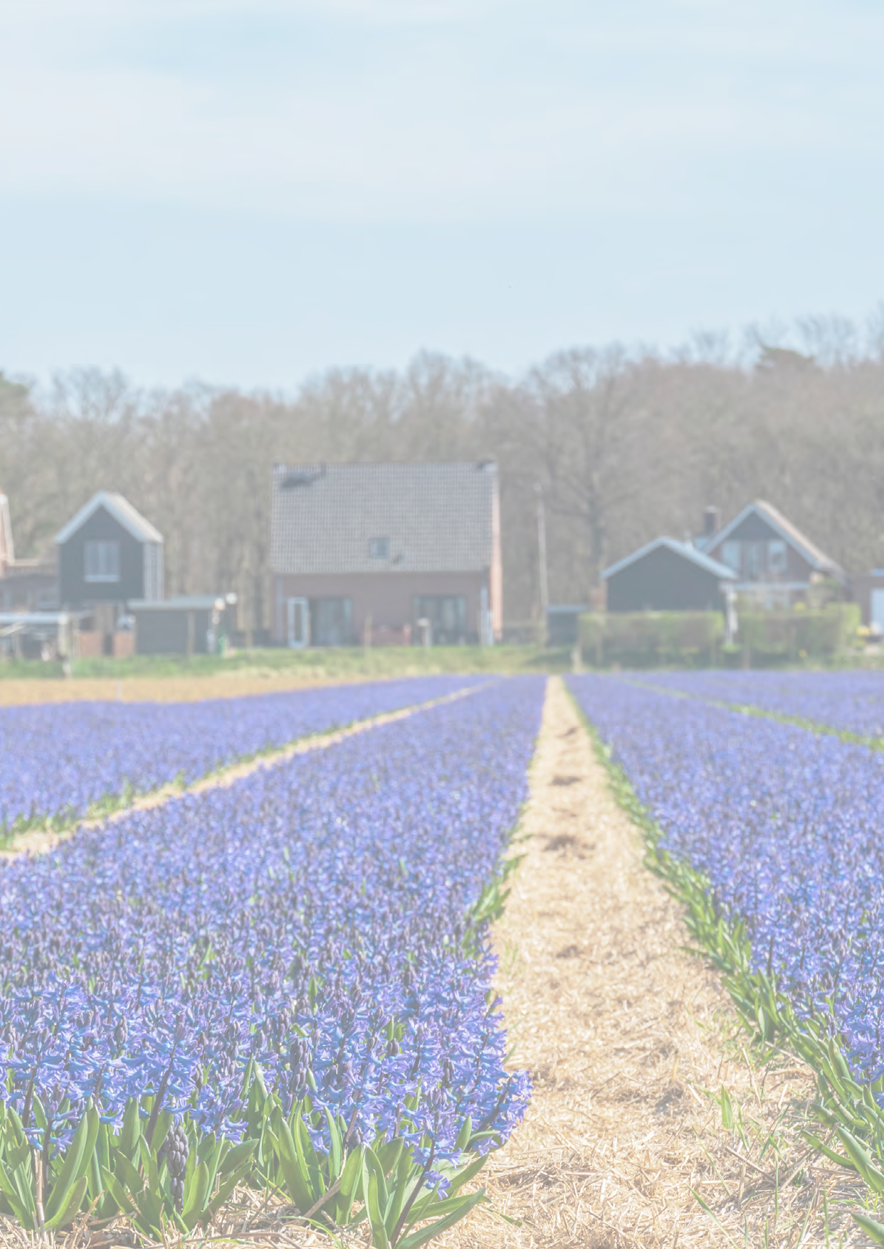

Holland Rijnland waar de Randstad tot bloei komt

Het DNA van Holland Rijnland

Eén sterke regio die bijdraagt aan de brede welvaart van ons land: dat is Holland Rijnland Met prachtige landschappen, vitale steden, Greenports en een uitstekend vestigingsklimaat met potentie voor de nieuwe economie. Dit maakt Holland Rijnland veel meer dan een regio in het noorden van de provincie Zuid-
Holland of in het landsdeel Zuid-West. Wat onze regio precies kenmerkt, leest u in deze paragraaf.

REGIO MET VELE GEZICHTEN
Zo’n 570.000 mensen leven samen in de regio Holland Rijnland en maken deze tot wat zij is. Onze regio is gunstig gelegen in de Randstad en onderscheidt zich van de sterk
verstedelijkte gebieden met een grote diversiteit aan karakteristieke (open) landschappen met zee, strand en duinen, landgoederen, polders,
Hollandse plassen, de veelkleurige bloemenvelden en historische steden en dorpen. Aantrekkelijk voor de eigen inwoners en bezoekers uit binnen
en buitenland. Holland Rijnland is een regio met vele gezichten: van de Nieuwkoopse plassen tot het drukke station Leiden Centraal; van de vele kennisinstituten en innovatieve bedrijvigheid die de regio rijk is tot de maakindustrie en circulaire bedrijvigheid, van twee steden met meer dan
100.000 inwoners tot landelijk wonen in een van de vele dorpen in het groen.

GEVARIEERDE ECONOMIE MET TOPSECTOREN
Holland Rijnland heeft een gevarieerde economie met een sterke combinatie van denken en doen. Met economische topsectoren: Life sciences & Health, lucht en ruimtevaart (High Tech systemen & Materialen) en de Greenports (Tuinbouw en Uitgangsmaterialen), Agri & Food staat Holland Rijnland internationaal op de kaart en maakt
het onderdeel uit van internationale kennis- en handelsnetwerken. De reeds gevestigde kenniseconomie van Holland Rijnland biedt
kansen voor verdere vernieuwing van de economie regiobreed. Aanvullend op die kenniseconomie heeft de regio een sterk en divers MKB, een belangrijke motor in de werkgelegenheid (70%) en economie (60% BBP) van Nederland. Het MKB biedt werkgelegenheid aan grote delen van de inwoners van de regio en profiteert van de nabijheid van
de omliggende metropolen. Met de al aanwezige clustervorming en agglomeratiekracht in het zuidwestelijke deel van onze regio en nog ruimte voor uitbreiding van bedrijvigheid op de Zuidflank, zijn er volop kansen voor verdere ontwikkeling.

“Sterke combinatie van denken en doen”

SCHARNIERFUNCTIE
Die verschillen in maat en schaal willen we benutten en uitbouwen. We hebben zoveel te bieden! We verstevigen de agglomeratiekracht van onze meest verstedelijkte gebieden. Tegelijkertijd koesteren we de kracht en vitaliteit van de landelijke gebieden
en de diversiteit van het landschap waarvan we de kwaliteit verrijken. Daarmee maken we als alle 13 gemeenten met de vele verschillende kernen samen één sterke regio en dragen we bij aan de brede welvaart van ons land. We zijn ons bewust van onze eigen economische kracht, van onze positie in de Randstad en West Nederland, van onze kwaliteiten, van de scharnierfunctie tussen de metropolen en het prettige woon- en leefklimaat. Daarmee vormen we een unieke regio in Randstad en Groene Hart!
Onze belangen, onze positie, onze wederkerige afhankelijkheid beperken zich niet tot bestuurlijke grenzen. Daarom schaken we op verschillende tafels.

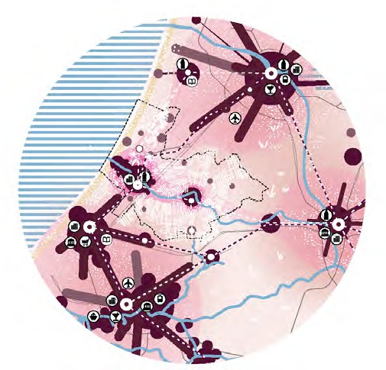Metropoolregios: Holland Rijnland ligt centraal in de Randstad als scharnierpunt tussen de grote
metropoolregio’s van ons land. Nationale noord-zuid assen verbinden de regio met de metropoolregio’s en de twee luchthavens. De regio draagt bij aan de agglomeratiekracht zonder haar eigen identiteit te verliezen. 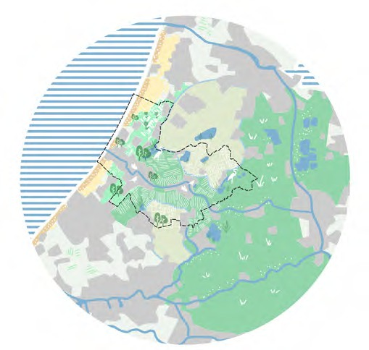
Landschap: Holland Rijnland kent grote diversiteit aan karakteristieke (open) landschappen met zee, strand en duinen, landgoederen, polders, Hollandse plassen, de veelkleurige bloemenvelden en historische steden en dorpen. Een door historie gevormde omgeving, Holland in het klein. 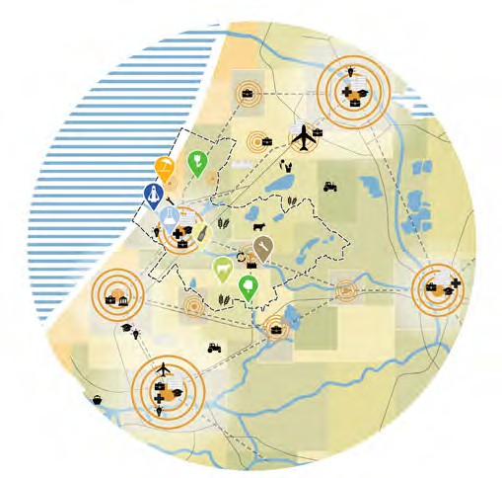

Economie: Holland Rijnland heeft een gevarieerde economie met een sterke combinatie van denken en doen. Met economische topsectoren: life sciences & health, ruimtevaartsector (space) en de Greenports staat Holland Rijnland internationaal op de kaart en maakt het onderdeel uit van (inter)nationale kennis- en handelsnetwerken.

Een uitstekend vestigingsklimaat

Na de beschrijving van ons DNA zoomen we in op ons uitstekende vestigingsklimaat. Holland Rijnland combineert een prettig woon- en leefklimaat met een strategisch gunstige ligging. Onze regio grenst immers aan de Metropoolregio Rotterdam-Den Haag én aan de Metropoolregio Amsterdam en ligt dichtbij centrumstad Utrecht. Wat ons vestigingsklimaat zo bijzonder maakt, leest u in deze paragraaf.

KENNIS & BEDRIJVIGHEID
Allereerst kijken we naar de kennisclusters in de Leidse agglomeratie, met Innovation district Leiden Bio Science Park, NL Space campus bij Noordwijk (ESA Estec), UnManned Valley bij Katwijk en de Greenports. Zij zijn verbonden met universiteiten en kennisinstituten in de directe omgeving en maken daarmee ook onderdeel uit van de Kennisregio aan Zee. Ze zijn verbonden met kennisinstellingen over de gehele wereld.
Een tweede aspect dat ons vestigingsklimaat gunstig maakt, is ons krachtige en diverse MKB, complementair aan de kenniseconomie van de grote steden. De kenniseconomie heeft het MKB nodig.
Wat bedacht wordt, moet ook gemaakt worden en heel wat ondersteunende diensten en producten worden door het MKB geboden. We hebben nog fysieke ruimte voor groei van deze bedrijvigheid, die in de stad steeds minder plek krijgt en zien mogelijkheden voor slimme combinaties van wonen en werken. Onze ligging in de directe nabijheid van de grote steden maakt dat we aantrekkelijk zijn voor bedrijven die op een goed te bereiken locatie
willen zitten maar niet de hoofdprijs kunnen of willen betalen. Daarnaast zien we kansen voor circulaire bedrijvigheid en bedrijvigheid die profiteert van de enorme woningbouwopgave in de Randstad, van de energietransitie en de maatregelen ten behoeve van de klimaatadaptatie. De ruimte die er is voor groei van bedrijvigheid sluit aan bij Groeiagenda van Zuid Holland. Ook de Greenports spelen hierbinnen een belangrijke rol.

UITSTEKENDE BEREIKBAARHEID EN INFRASTRUCTUUR
Nationaal belangrijke Noord-Zuid-assen doorsnijden de regio. Denk hierbij aan het spoor Brussel- Rotterdam-Amsterdam en autosnelwegen A4 en
A44. Holland Rijnland ligt nabij twee luchthavens: Schiphol als internationale mainport, en Rotterdam/ The Hague Airport. Met oost-west-verbindingen
via het spoor en via de N11/A12 naar Utrecht en verder naar het achterland richting Duitsland, zijn we ook richting het oosten verbonden. Over water zijn er goede mogelijkheden voor (duurzaam) containervervoer naar de zeehavens van Rotterdam en Antwerpen. Station Leiden Centraal is het zesde station van Nederland en vormt het centrale OV- knooppunt waarmee de regio verbonden is met de wereld om ons heen.

“Hoogstedelijk, groenstedelijk, dorps en landelijk”

DIVERSE STEDEN EN KERNEN
De steden en kernen in Holland Rijnland zijn heel divers. Hiermee biedt Holland Rijnland een diversiteit aan leefmilieus: hoogstedelijk, groenstedelijk, dorps en landelijk, telkens met
verschillende identiteiten. Bovendien biedt Holland Rijnland midden in het meest verstedelijkte deel van Nederland juist unieke landschappen, met van west naar oost: zee, strand, duinen, strandwallen en –vlakten, landgoederen en bloembollenvelden, Hollandse plassen, droogmakerijen en veenweidegebieden in het Groene Hart; en dat alles aaneengeregen door de Oude Rijn. Het maakt
Holland Rijnland aantrekkelijk om te leven, recreëren en te bezoeken. Dit diverse palet aan landschappen willen we koesteren maar ook voorbereiden op de grote (transformatie)opgaven van de toekomst.

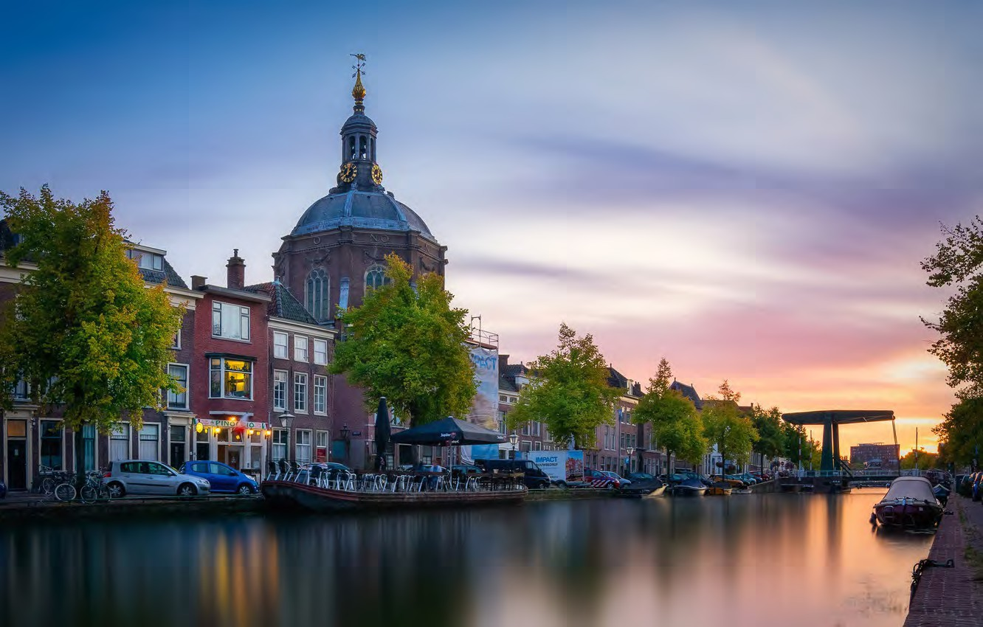

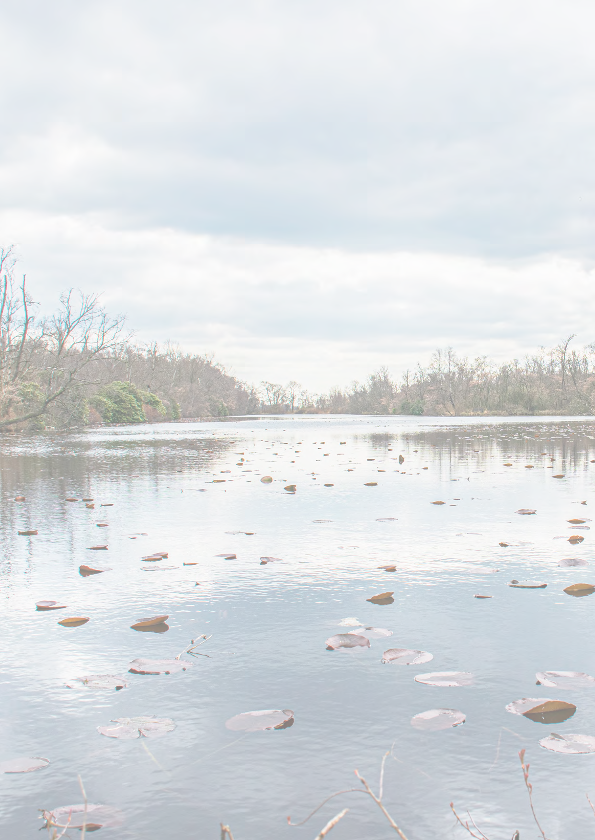
2

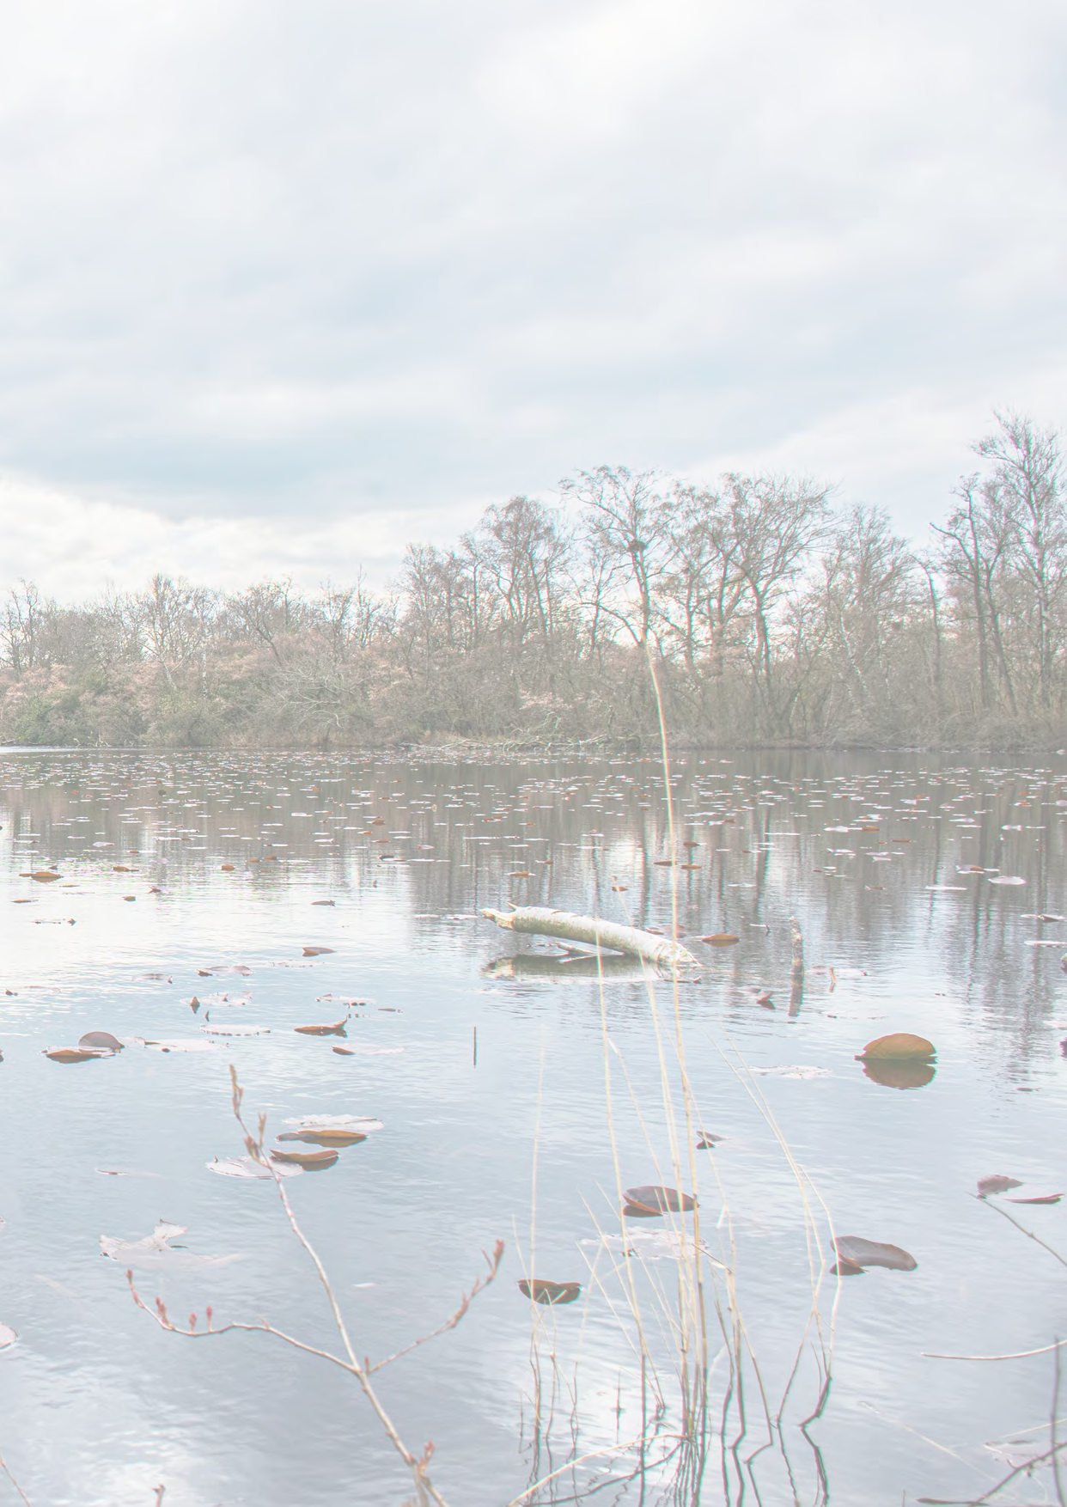

Agenda

Onze agenda voor een sterke en gezonde toekomstbestendige regio
Duurzaam verstedelijken, innovatiekracht en breed mkb, grote versus kleine kernen, dit alles is complementair. Stad en landschap versterken elkaar.
Woningbouw is zeker nog mogelijk binnen Holland Rijnland, ook na 2030, maar steeds met inachtneming van de kwaliteit van het landschap. In deze Regionale Omgevingsagenda maken we ruimtelijk keuzes om zowel de krachtige dynamiek te versterken, zoals beoogd in de Groeiagenda Zuid-Holland en tegelijkertijd
de waardevolle luwte te benutten. Wat is hiervoor nodig? U leest het in deze paragraaf.

KWALITEITEN VERRIJKEN
We willen hoogwaardig en duurzaam verstedelijken en knooppunten versterken. Investeringen in de OV knoop Leiden zijn cruciaal voor de ontwikkeling van Holland Rijnland. In combinatie met de verdere verstedelijking verrijken we de kwaliteiten van het
diverse landschap in Holland Rijnland in het stedelijk en landelijk gebied: cultuurhistorie en -erfgoed, recreatie en toerisme, gezondheid, circulaire economie, natuur. Dit wil zeggen dat we de gewenste ruimtelijke ontwikkeling slim inpassen en aan de
slag gaan met de meervoudige transitieopgaven: verduurzaming van de land- en tuinbouw, versterken van de biodiversiteit, klimaatadaptatie, waterbeheer en de energievoorziening. Innovatiekracht is een belangrijke voorwaarde voor de gewenste brede regionale ontwikkeling. Daartoe nodigen we uit en halen we kansrijke soorten werk binnen.

VESTIGINGSKLIMAAT VERSTERKEN
We versterken ons aantrekkelijke vestigingsklimaat en bieden op verschillende manieren ruimte voor uitbreiding en vernieuwing van verschillende typen economische activiteit, passend bij de verschillende plekken in onze regio. Ook is er ruimte voor de huisvesting van mensen die hier (komen) werken of een rustige plek zoeken nabij de metropolen. Hierbij zetten we in op geconcentreerde en duurzame verstedelijking, slim ruimtegebruik, functiemenging waar dit kan en nieuwe ontwikkelmethoden om
onze stads-en dorpsranden te benutten voor natuurinclusief en klimaatadaptief bouwen. Dat
betekent dat we zowel in de grotere kernen als in kleinere kernen aantrekkelijke en vitale woon- en leefmilieus willen blijven bieden. Daarvoor is een vitaal landschap van groot belang: ruimte voor rust en tot jezelf kunnen komen. Dat heeft de
coronapandemie met al het thuiswerken ons onder meer geleerd. Zo kan onze regio blijven bloeien en boeien!

“Versterken van kwaliteiten en kansen”

BREED WELVAARTSPERSPECTIEF
De ontwikkeling van deze regio pakken we op vanuit een breed welvaartsperspectief. Dit betekent balans tussen wonen, werken, veiligheid en gezondheid.
Grote nieuwbouwplannen verbinden we daarom met het creëren van werkgelegenheid en groen. De woonopgave bekijken we vanuit het vraagstuk van
klimaatadaptieve en gezonde, groene verstedelijking. Het mobiliteitssysteem moet op orde zijn en willen we verduurzamen. En naast mobiliteit wordt het elektriciteitssysteem ook steeds belangrijker om deze op orde te hebben. Kortom: we versterken wat we hebben en wie we (willen) zijn. En dat betekent
in samenhang acteren op verschillende sectorale dossiers en daar de balans in zien te vinden en te bewaken, zodat we er als regio beter van worden. Daarmee zetten we in op complementariteit in soorten werkgelegenheid en economische activiteit, in woonmilieus en in het beter beleefbaar maken van de landschappelijke diversiteit met respect voor de

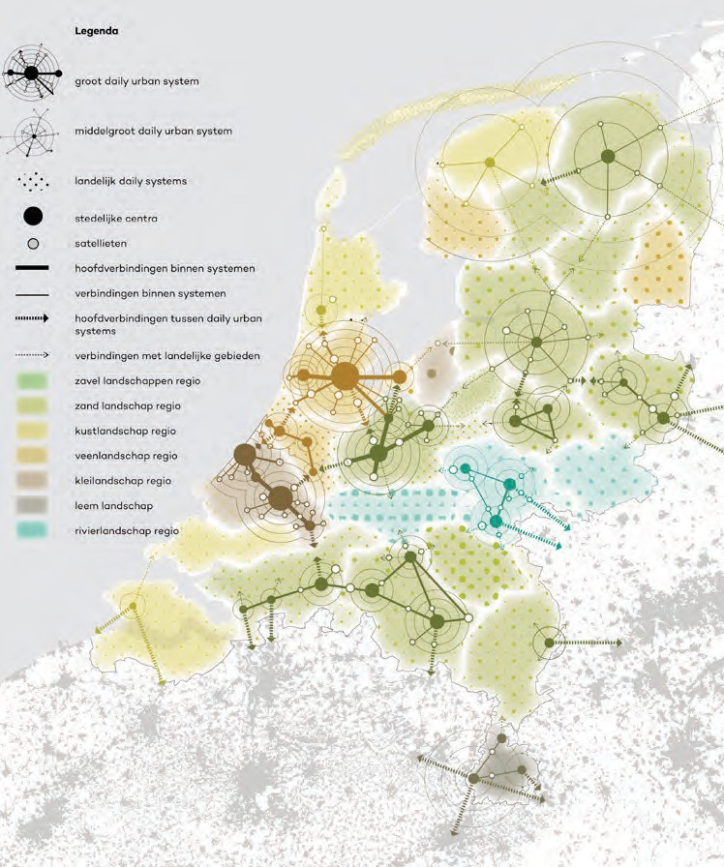

Beeld: PosadMaxwan - Regionale verdeling Nederland Het werken met de regionale schaal van daily urban systems sluit beter aan op de dagelijkse werkelijkheid en op de verschillen in landschap en ondergrond.

vele waarden van dit landschap. Dat betekent het versterken van kwaliteiten en kansen.

KEUZES VOOR DE TOEKOMST
Wat is daarvoor nodig op regionale schaal? Welke integrale afwegingen en strategische richtinggevende keuzes in het gebruik van schaarse ruimte zijn daarvoor nodig met respect voor de natuurlijke leefomgeving en de randvoorwaarden die deze stelt? Onze agenda geeft hier een antwoord op. De agenda bestaat uit een aantal verhaallijnen die in elkaar overlopen en elkaar versterken:
- een sterke kenniseconomie en complementaire bedrijvigheid;
- huisvesting;
- infrastructuur voor mobiliteit en energie;
- toekomstperspectief landschap.

“Respect voor de waarden van het landschap”

Kenniseconomie en complementaire bedrijvigheid Hierbij denken we niet alleen aan kennisintensieve bedrijven, maar ook aan productiebedrijven die dat wat we bedenken, kunnen realiseren. Complementair hier aan hebben we ook bedrijvigheid nodig waarvoor in steden steeds minder plek is en die niet altijd past in het dicht verstedelijkte gebied in Holland Rijnland en de omringende metropolen. Zo zien we onder andere kansen voor: innovatieve bouwbedrijven (natuurinclusief en circulair bouwen), circulaire bedrijvigheid, uitbouwen van de distributiefunctie
(e-driven) voor stadsdistributie, de greenports en de maakindustrie (zoals bij het Heineken-cluster, en rondom Flora Holland/Rijnsburg Noord).

Deze economische ontwikkeling vraagt voldoende, diverse en betaalbare soorten van huisvesting voor werknemers, inclusief arbeidsmigranten.
Aantrekkelijke woonmilieus, complementair aan wat de metropolen te bieden hebben zijn nodig en ruimte om te recreëren, te sporten en te ontspannen.

Huisvesting
Wonen bieden we aan voor diverse doelgroepen en woonwensen, en dat doen we in verschillende woonmilieus in zowel grote als kleinere kernen, met elk een eigen identiteit en woningaanbod. De
uitdaging is om diverse woonmilieus in een compacte
setting te realiseren met gezonde vergroening van de bebouwde omgeving als uitgangspunt. We
kiezen immers voor geconcentreerde verstedelijking om het landschap te sparen. De woningbehoefte
is binnenstedelijk niet altijd meer op te lossen. Daar waar het binnenstedelijk niet meer past, benutten we daarom de kansen die er liggen om de kwaliteit van de stadsranden te versterken via landschappelijke verstedelijking. Door middel van “landschapsplannen” kunnen harde overgangen
tussen stad en landschap verbeterd worden. Binnen een ecologisch raamwerk worden de functies wonen en werken gecombineerd met (nieuwe) natuur
en water. Woningbouw levert zo een bijdrage aan biodiversiteit, klimaatbestendige inrichting en groene en gezonde steden.

Tegelijk zorgen we ervoor dat de veelkleurige en vitale kernen buiten de verstedelijkingsas leefbaar blijven en niet op slot gaan. Beperkt woningen toevoegen in en direct langs de randen van de kernen blijft mogelijk, primair voor de eigen inwoners.

“Veelkleurige en vitale kernen”
Infrastructuur voor mobiliteit en energie
We zorgen ervoor dat de grote woningbouwaantallen worden geconcentreerd nabij HOV en daarmee omarmen we de duurzame mobiliteit in allerlei soorten en vormen: “schoner, slimmer, anders”
als de drager voor verdere ontwikkeling in de regio (zie Regionale Strategie Mobiliteit en RES 1.0).
Daarbij speelt ook: eerst bewegen, dan bouwen. Dit betekent dat (grootschalige) ruimtelijke ontwikkeling samengaat met investeringen in infrastructuur.
Niet alleen in de mobiliteitsinfrastructuur, maar zeker in het huidige tijdsgewricht ook in de energievoorziening.

Netspanning en elektriciteit hebben we nodig om onze dagelijkse werkzaamheden te kunnen verrichten. Daarmee wordt “spanning” net als
mobiliteit een steeds belangrijkere randvoorwaarde voor verdere bouwplannen in de regio. We zorgen ervoor dat de elektriciteit overal beschikbaar is en hebben daarom oog voor het op orde houden van de energie-infrastructuur.

Vanuit onze afspraken in het Klimaatakkoord en de uitwerking in de Regionale Energiestrategie (RES1.0) creëren we voldoende plekken om duurzame energie op te wekken. Dit leidt tot de behoefte aan goede inpassing en aanvullend op de keuze voor wind
en zon langs infrastructuur tot het definiëren van energielandschappen.

Vanuit de gewenste ruimtelijke ontwikkeling zijn we op zoek naar een drager en toekomstbeeld voor de energievoorziening na 2030 en plaatsing van de opwek van duurzame energie in de regio. De
energievoorziening moet up to date zijn en dat vergt ruimte voor opwek en voor de nodige infrastructuur. De RES 1.0 biedt al een kapstok voor de korte termijn (tot 2030). Voor de langere termijn vraagt dit extra ruimte, extra investeringen en nadere integrale ruimtelijke afwegingen.

Toekomstperspectief landschap
Land- en tuinbouw bedrijven zijn onderdeel van onze economie en maken samen het landschap. Steeds meer gaan we deze bedrijvigheid ook zien als beheerders en “hoeders” van het landschap. Dat vraagt een betere balans tussen deze sectoren en natuurlijke processen. Dat vraagt om een toekomstvisie vanuit de land-en tuinbouw met in achtneming van alle opgaven die er aankomen. Op een aantal plekken is innovatie in de sector vereist om toekomstbestendig te zijn. Er zijn economische kansen en bedreigingen en afhankelijk van hoe hiermee om kan worden gegaan zal dit in meer
of mindere mate de verschijningsvorm van het landschap verder beïnvloeden. Denk hierbij aan de stikstofdepositie, veenoxidatie en bijkomende CO2-uitstoot, bodemdaling, klimaatadaptatie, wateropgaven en afnemende ecologische kwaliteit en toenemende recreatieve druk. Het diverse
landschap is de grote troef van onze regio, omdat dit op een aantal plekken nog zo wijds is en bijzondere cultuurhistorische en ecologische waarden herbergt. Hier kunnen we even het leven in de grote stad of het bedrijvige dorp ontvluchten. Het landschap kleurt ook letterlijk de regio en zorgt voor het aantrekkelijke leefmilieu waarin het goed wonen en werken is.
is aantrekkelijk. En met de kuuroordstatus van Noordwijk, de Keukenhof in Lisse, het historische hart van Leiden en het Archeon is er voldoende mogelijkheid voor meerdaagse arrangementen vanuit goed ontsloten uitvalsbases. Dat zorgt weer voor een extra economische kansen.

INTEGRALE OPGAVE
Zo zien we dat de verschillende ruimte vragende activiteiten in Holland Rijnland onlosmakelijk met elkaar verbonden zijn. Dat leidt tot de integrale hoofdopgave, het zoeken naar de balans. Daarbij nemen we onze verantwoordelijkheid voor nu en in de toekomst voor het behoud en de versterking
van het landschap en de verstedelijking met wonen en werken in onze regio: een sterke, gezonde en toekomstbestendige regio.

Met deze agenda levert Holland Rijnland een bijdrage aan nationaal en provinciaal beleid en bestaande bestuurlijke afspraken zoals die over verstedelijking en mobiliteit. Ordening van onze regionale inzet langs de vier NOVI-prioriteiten geeft hier inzicht in.

“Zoeken naar de balans”

Ruimte voor ontspanning voor inwoners en bezoekers is belangrijk voor onze regio. De aanwezigheid van zee, strand en Hollandse plassen

Samen werken aan NOVI-prioriteiten

“De samenhang tussen de opgaven die spelen in de leefomgeving manifesteert zich rond vier prioriteiten”, staat in de NOVI van september 2020 beschreven. “Dat zijn complexe, omvangrijke en dringende opgaven die voortkomen uit of samenhangen met grote transities. Politieke en maatschappelijke keuzes zijn vooral daar nodig, om op deze prioriteiten voortgang te boeken op een manier die draagvlak heeft en bijdraagt aan de kwaliteit van de leefomgeving.” Hoe maken wij met onze regionale omgevingsagenda verbinding met de opgaven vanuit het Rijk, omschreven in de NOVI? Dat leest u in deze paragraaf.

Ook de opgaven in de regio Holland Rijnland zijn onderdeel van de vier genoemde prioriteiten, zoals het overzicht hieronder laat zien. In de NOVI zijn bij deze prioriteiten beleidskeuzes geformuleerd of, daar waar keuzes “in de NOVI zelf niet of nog niet scherp gemaakt kunnen worden of waar dit niet verstandig is, wordt richting gegeven aan decentrale keuzes via voorkeursvolgordes of strategieën en/of aangegeven welk (regionaal) proces geëigend is om dat wel te doen.”

“Bijdragen aan de kwaliteit van de leefomgeving”

ZO SLUITEN WE AAN OP DE NOVI-AGENDA:
- Sterke en gezonde steden en regio’s
  - Behouden en versterken hoog kwalitatief woon- en vestigingsklimaat;
  - Verduurzaming gebouwde omgeving;
  - Bereikbaarheid groengebieden en landschappen.

- Duurzaam economisch groeipotentieel
  - Bijdragen aan de Groeiagenda Zuid Holland met nieuwe woningen en banen;
  - Inzet op sterke economische motoren (o.a. REOS, Kennisregio aan zee);
  - Verbinden van denken en maken;
  - Benutten kansen van maatschappelijke opgaven voorverduurzaming en digitalisering;
  - Randvoorwaarde hiervoor is goede bereikbaarheid.

- Ruimte maken voor klimaatadaptatie en energietransitie
  - De energietransitie is onlosmakelijk verbonden met woningbouw, extra woningen vereisen ook extra opwek;
  - De invloed van klimaatverandering is nu al merkbaar. We moeten in de regio zoeken naar slimme oplossingen rondom waterberging
en droogte, bodemdaling, klimaatadaptieve woongebieden en hitteproblematiek en daarmee ook bijdragen aan de reductie van CO2. In
de Groeiagenda Zuid-Holland is hiervoor als doelstelling opgenomen 40% reductie in onze provincie.

- Toekomstbestendige ontwikkeling van het landelijk gebied
  - Diverse landschappen versterken, ook in combinatie met de gewenste ruimtelijke ontwikkeling;
  - Verbetering van de milieukwaliteit (natuurherstel, ecologie en biodiversiteit);
  - Werken aan transitie en/of duurzaamheidsopgaven zoals landbouw, energie, klimaat, bodemdaling en verzilting.

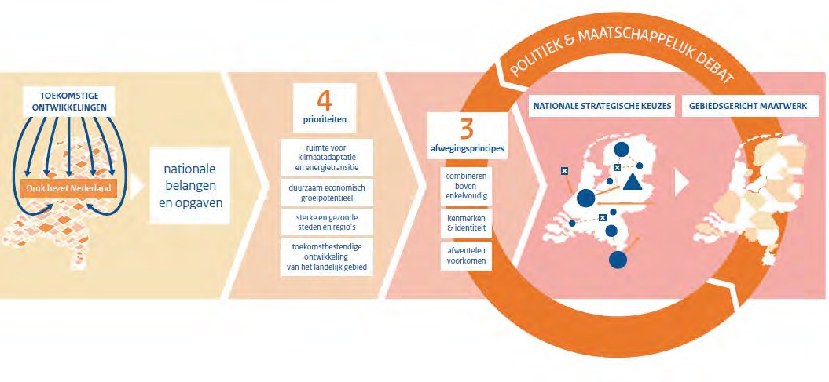

Beeld: Afwegen met de NOVI, uit: NOVI september 2020

UITGANGSPUNTEN

Greenports (teelt en handel) en andere agrarische bedrijven zijn onderdeel van
onze economie en maken samen het landschap.

Succesvolle economische sectoren behouden en versterken en
innovatie stimuleren.

Voorkeur voor woningbouwlocaties/gemengd stedelijke leefmilieus die goed verbonden zijn met (H)OV, in en direct aan bestaand stedelijk gebied. Dit om waardevolle landschappen te sparen en te versterken, duurzame mobiliteit te stimuleren en bestaande voorzieningen zoveel mogelijk te benutten.
Blijvende inzet op knooppunt Leiden Centraal

Werken aan bestaande infrastructuurprojecten als Rijnlandroute en A4 MIRT.

Nieuw station en transferium bij
Hazerswoude-Rijndijk.

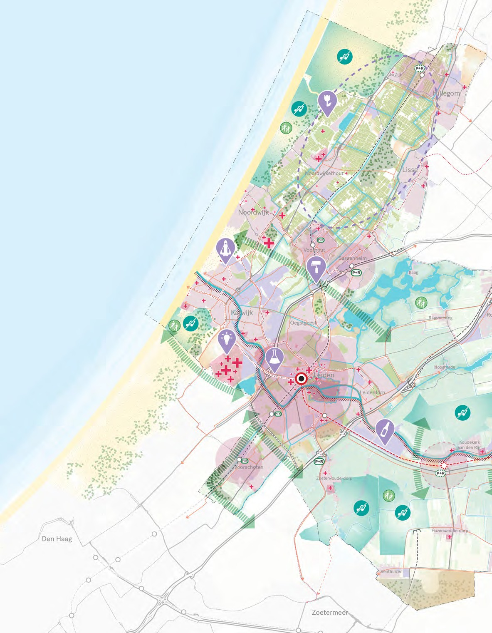

Groene buffers tussen onze regio en de metropolen
daarbuiten behouden.

Bij het werken aan de omgevingsagenda is integraal gekeken naar de relatie tussen de verschillende opgaven, kansen, bedreigingen en doelen in de thema’s wonen, werken, bereikbaarheid, landschap en natuur, water en klimaat. Er is een directe samenhang en interactie tussen al deze thema’s. Onze
aantrekkelijke groene, blauwe en in de lente veelkleurige regio trekt mensen aan die hier willen wonen, werken en recreëren. Dat betekent ook extra vervoerbewegingen, een vraag naar groene recreatieve ruimte en routes en voorbereid zijn op de toekomst middels een klimaatadaptieve inrichting. Geen thema is groter of belangrijker dan het andere, maar er zijn wel keuzes te maken in de richting die
we opgaan en de volgordelijkheid van de te nemen maatregelen. Op de volgende pagina’s wordt inzicht gegeven in de beslissingen die al genomen zijn, de uitgangspunten. En welke opgaven voor de toekomst nog spelen. Hiermee leggen we een basis voor de omgevingsagenda. Er wordt niet gesleuteld aan datgene dat al overeengekomen is in eerdere visies en beleidsstukken. We kijken wel integraal naar de toekomst en de ruimteclaims die nog gaan spelen. Deels kunnen we daar in deze omgevingsagenda richting voor bepalen. Deels is er vervolgonderzoek nodig om daar nadere keuzes in te maken en die ook goed te kunnen onderbouwen.

Op diverse plekken in de regio zullen de komende jaren woningen gebouwd gaan worden.

Kansen voor de fiets door ontbrekende schakels aan te leggen en
het doorfietsnetwerk uit te breiden

De verschillende landschaptypes, de openheid en stilte in de nabijheid van onze woning zijn belangrijke waarden en dragen bij aan het prettige leefkwaliteit en aantrekkingskracht van de regio.

Natura2000 gebieden beschermen

Ruimte scheppen voor verdere economische ontwikkeling, zowel in kennis als in maakeconomie.

Frequentieverdubbeling van de lijn Leiden-Utrecht

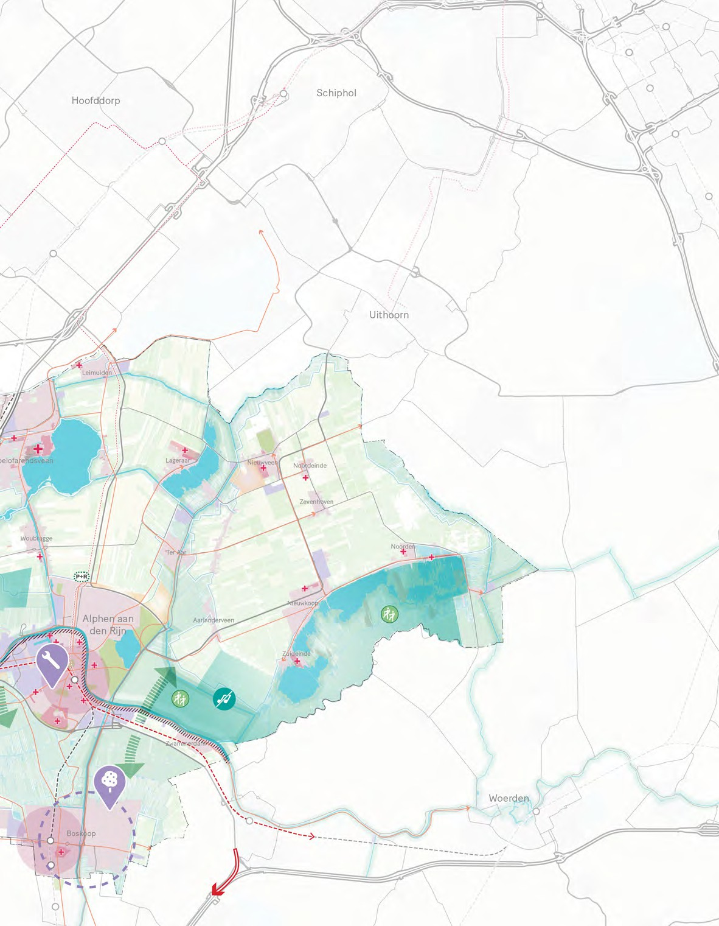
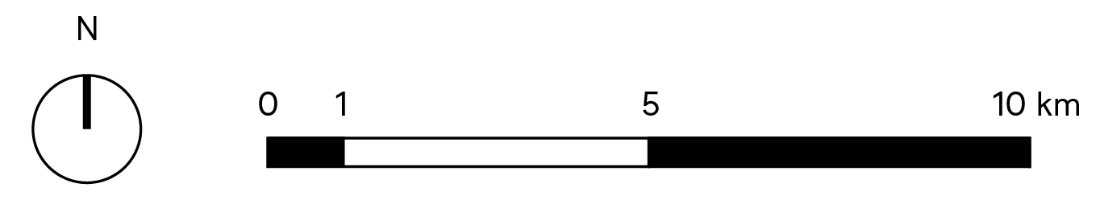

Aansluiting van de N11 op de A12, Bodegravenboog

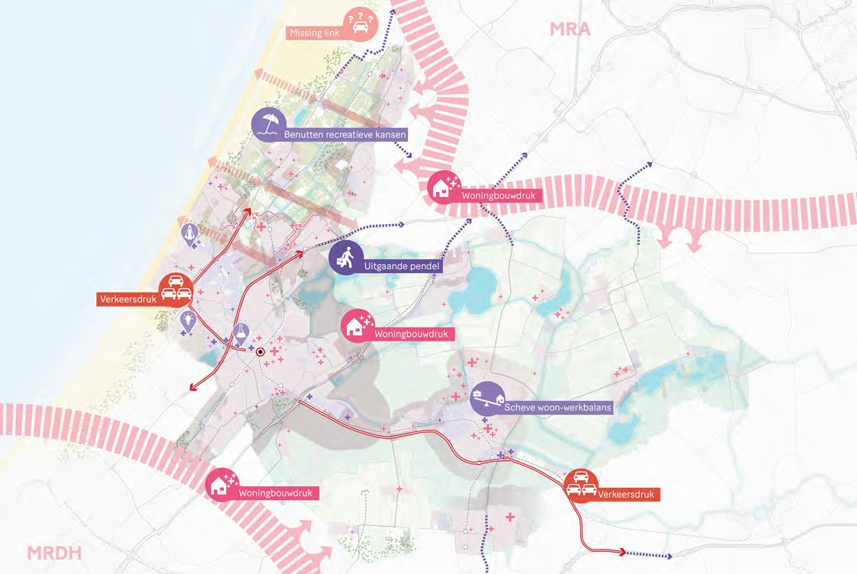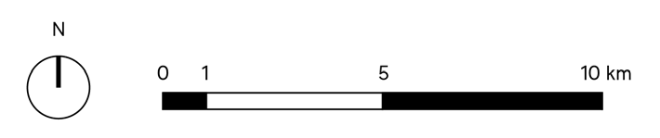
OPGAVEN VERSTEDELIJKING
Missing links tussen de Haarlemmermeer, Duin- en Bollenstreek en kust.
Sluimerende verstedelijking in gebieden die als landschappelijk ervaren worden.
A44/N44, N206
lopen vast.
De uitgaande pendel is, zeker in de randen van de regio, vrij groot.
Een groot deel van de regio is afhankelijk van de auto-bereikbaarheid. Locaties in en rond kleine kernen zullen daarom een grote belasting geven op het N wegennet.
N11 loopt vast.
De druk van de omliggende metropolen wordt gevoeld.

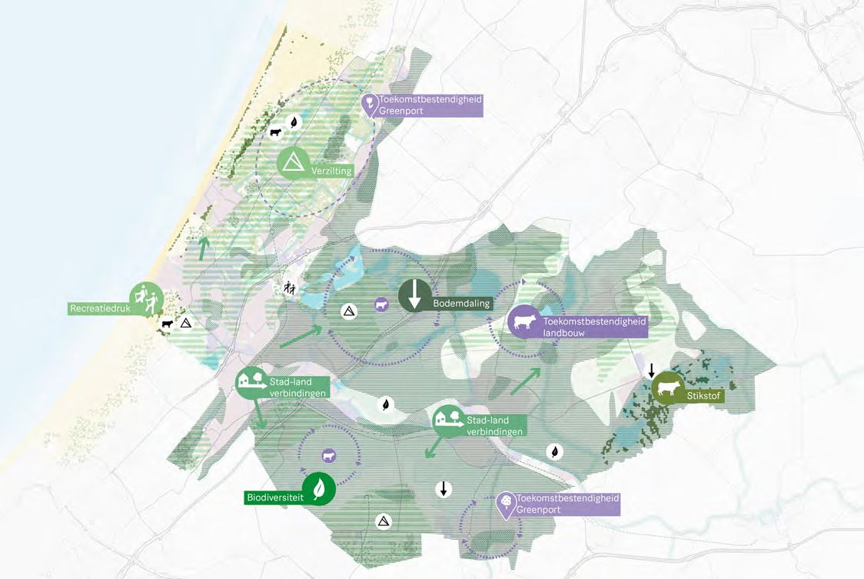
OPGAVEN LANDSCHAP
Toekomstbestendigheid en duurzaamheid van de greenports, landbouw en veeteelt. De agrariërs zijn de beheerders van ons landschap, maar ook zij staan voor een grote transitie die ook landschappelijke veranderingen met zich mee brengt.

Meer bewoners in en om onze regio betekent daarnaast ook een toename van recreatie en dat terwijl
sommige gebieden daar (in het seizoen) al enorme druk ervaren.

Onderbemaling en een lappendeken aan peilgebieden zorgen voor extra bodemdaling. Dit, samen met langdurig droge perioden als gevolg van klimaatverandering, zorgt bovendien voor verzilting.

Met name rondom het stedelijk gebied en langs de kust is de recreatiedruk voelbaar.
Op sommige plekken tasten grote aantallen bezoekers de natuurwaarden aan.
In het veenweidegebied spelen door bodemdaling de onderhoud en beheerskosten van het wegennet een grote rol. Dan is het verstandiger om in sommige wegen wel en in andere
wegen niet te investeren.

Het landschap is nabij, maar niet altijd even bereikbaar

(Intensieve) veehouderij zorgt voor een aanzienlijk deel van de
stikstofuitstoot waar natuurgebieden extra gevoelig voor zijn.

In veel agrarische gebieden is inmiddels sprake van een zeer lage biodiversiteit. Om voortbestaan van de gronden te kunnen waarborgen is het nodig om meerdere soorten
planeten en dieren een plek te geven.

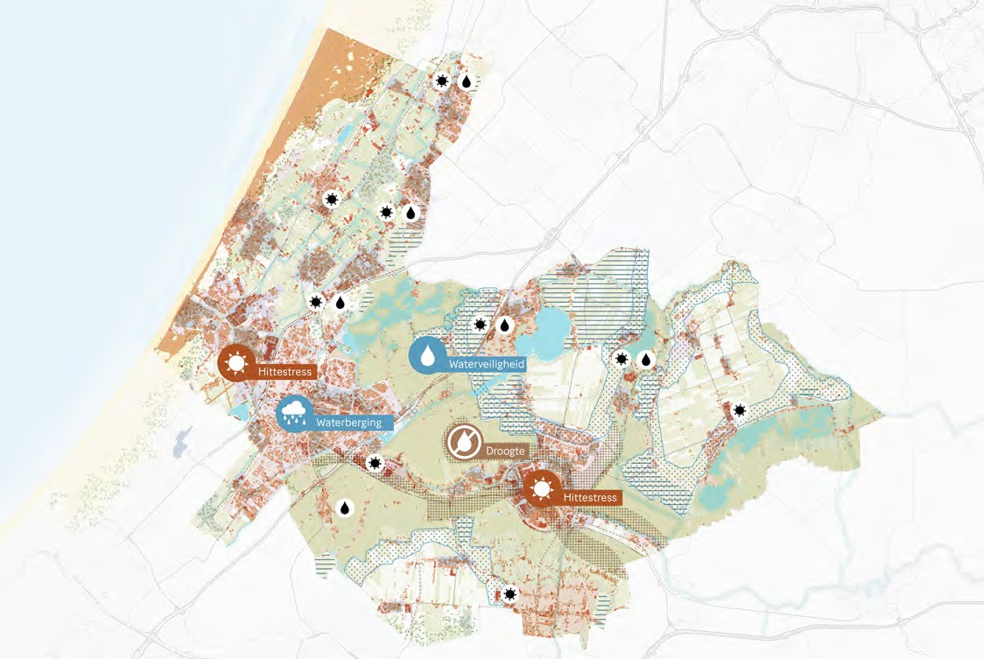
OPGAVEN KLIMAAT

Klimaatverandering komt ook in de vorm van extra water met vaker hevige regen en een zeespiegelstijging. Het water heeft ruimte nodig.
Droogte heeft invloed op de kleigronden langs de rivier en de mogelijkheden voor bewatering van de argrarische productiegebieden, akkers en veenweide gebieden en teelt op zandgronden (droogte en verzilting).

In de zomer is in de verharde steden en schaduwloze weides de hogere temperatuur voelbaar. In woningen met beperkte isolatie levert dit onleefbare situaties op en de kwaliteit van het oppervlaktewater gaat achteruit.

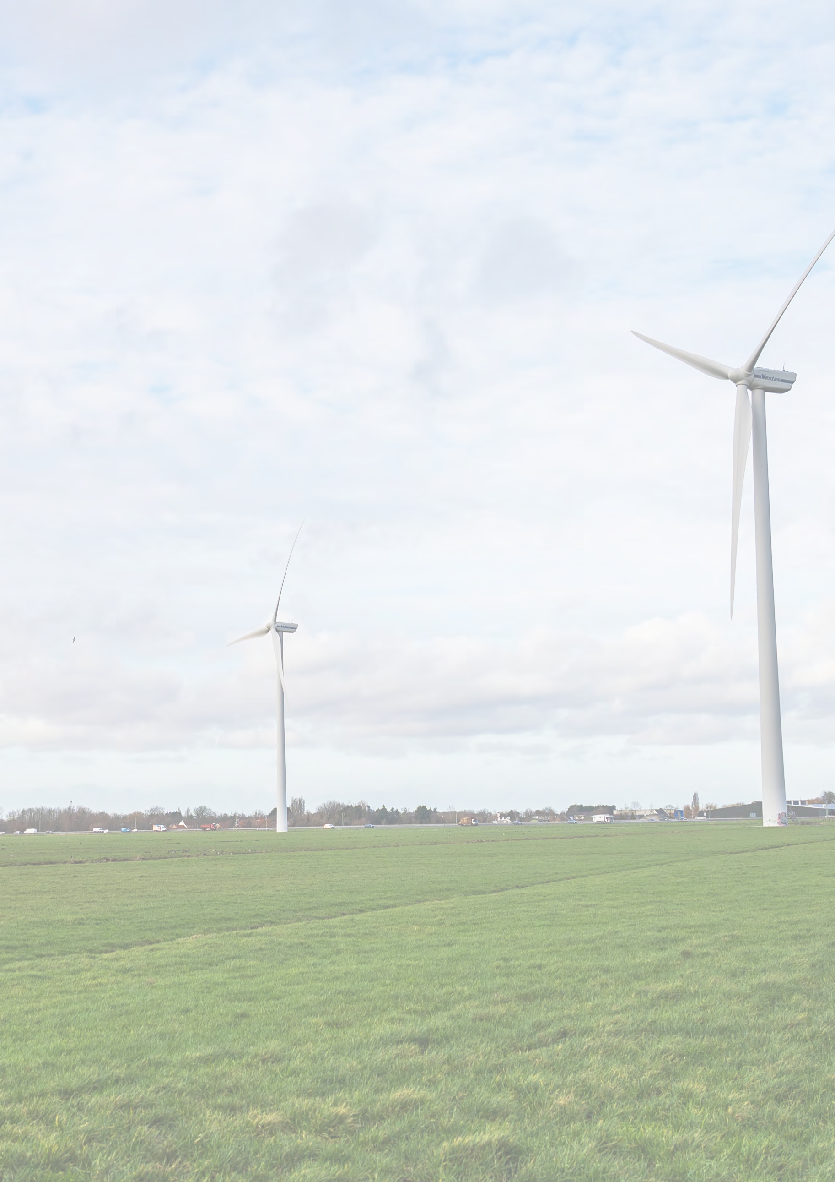
3

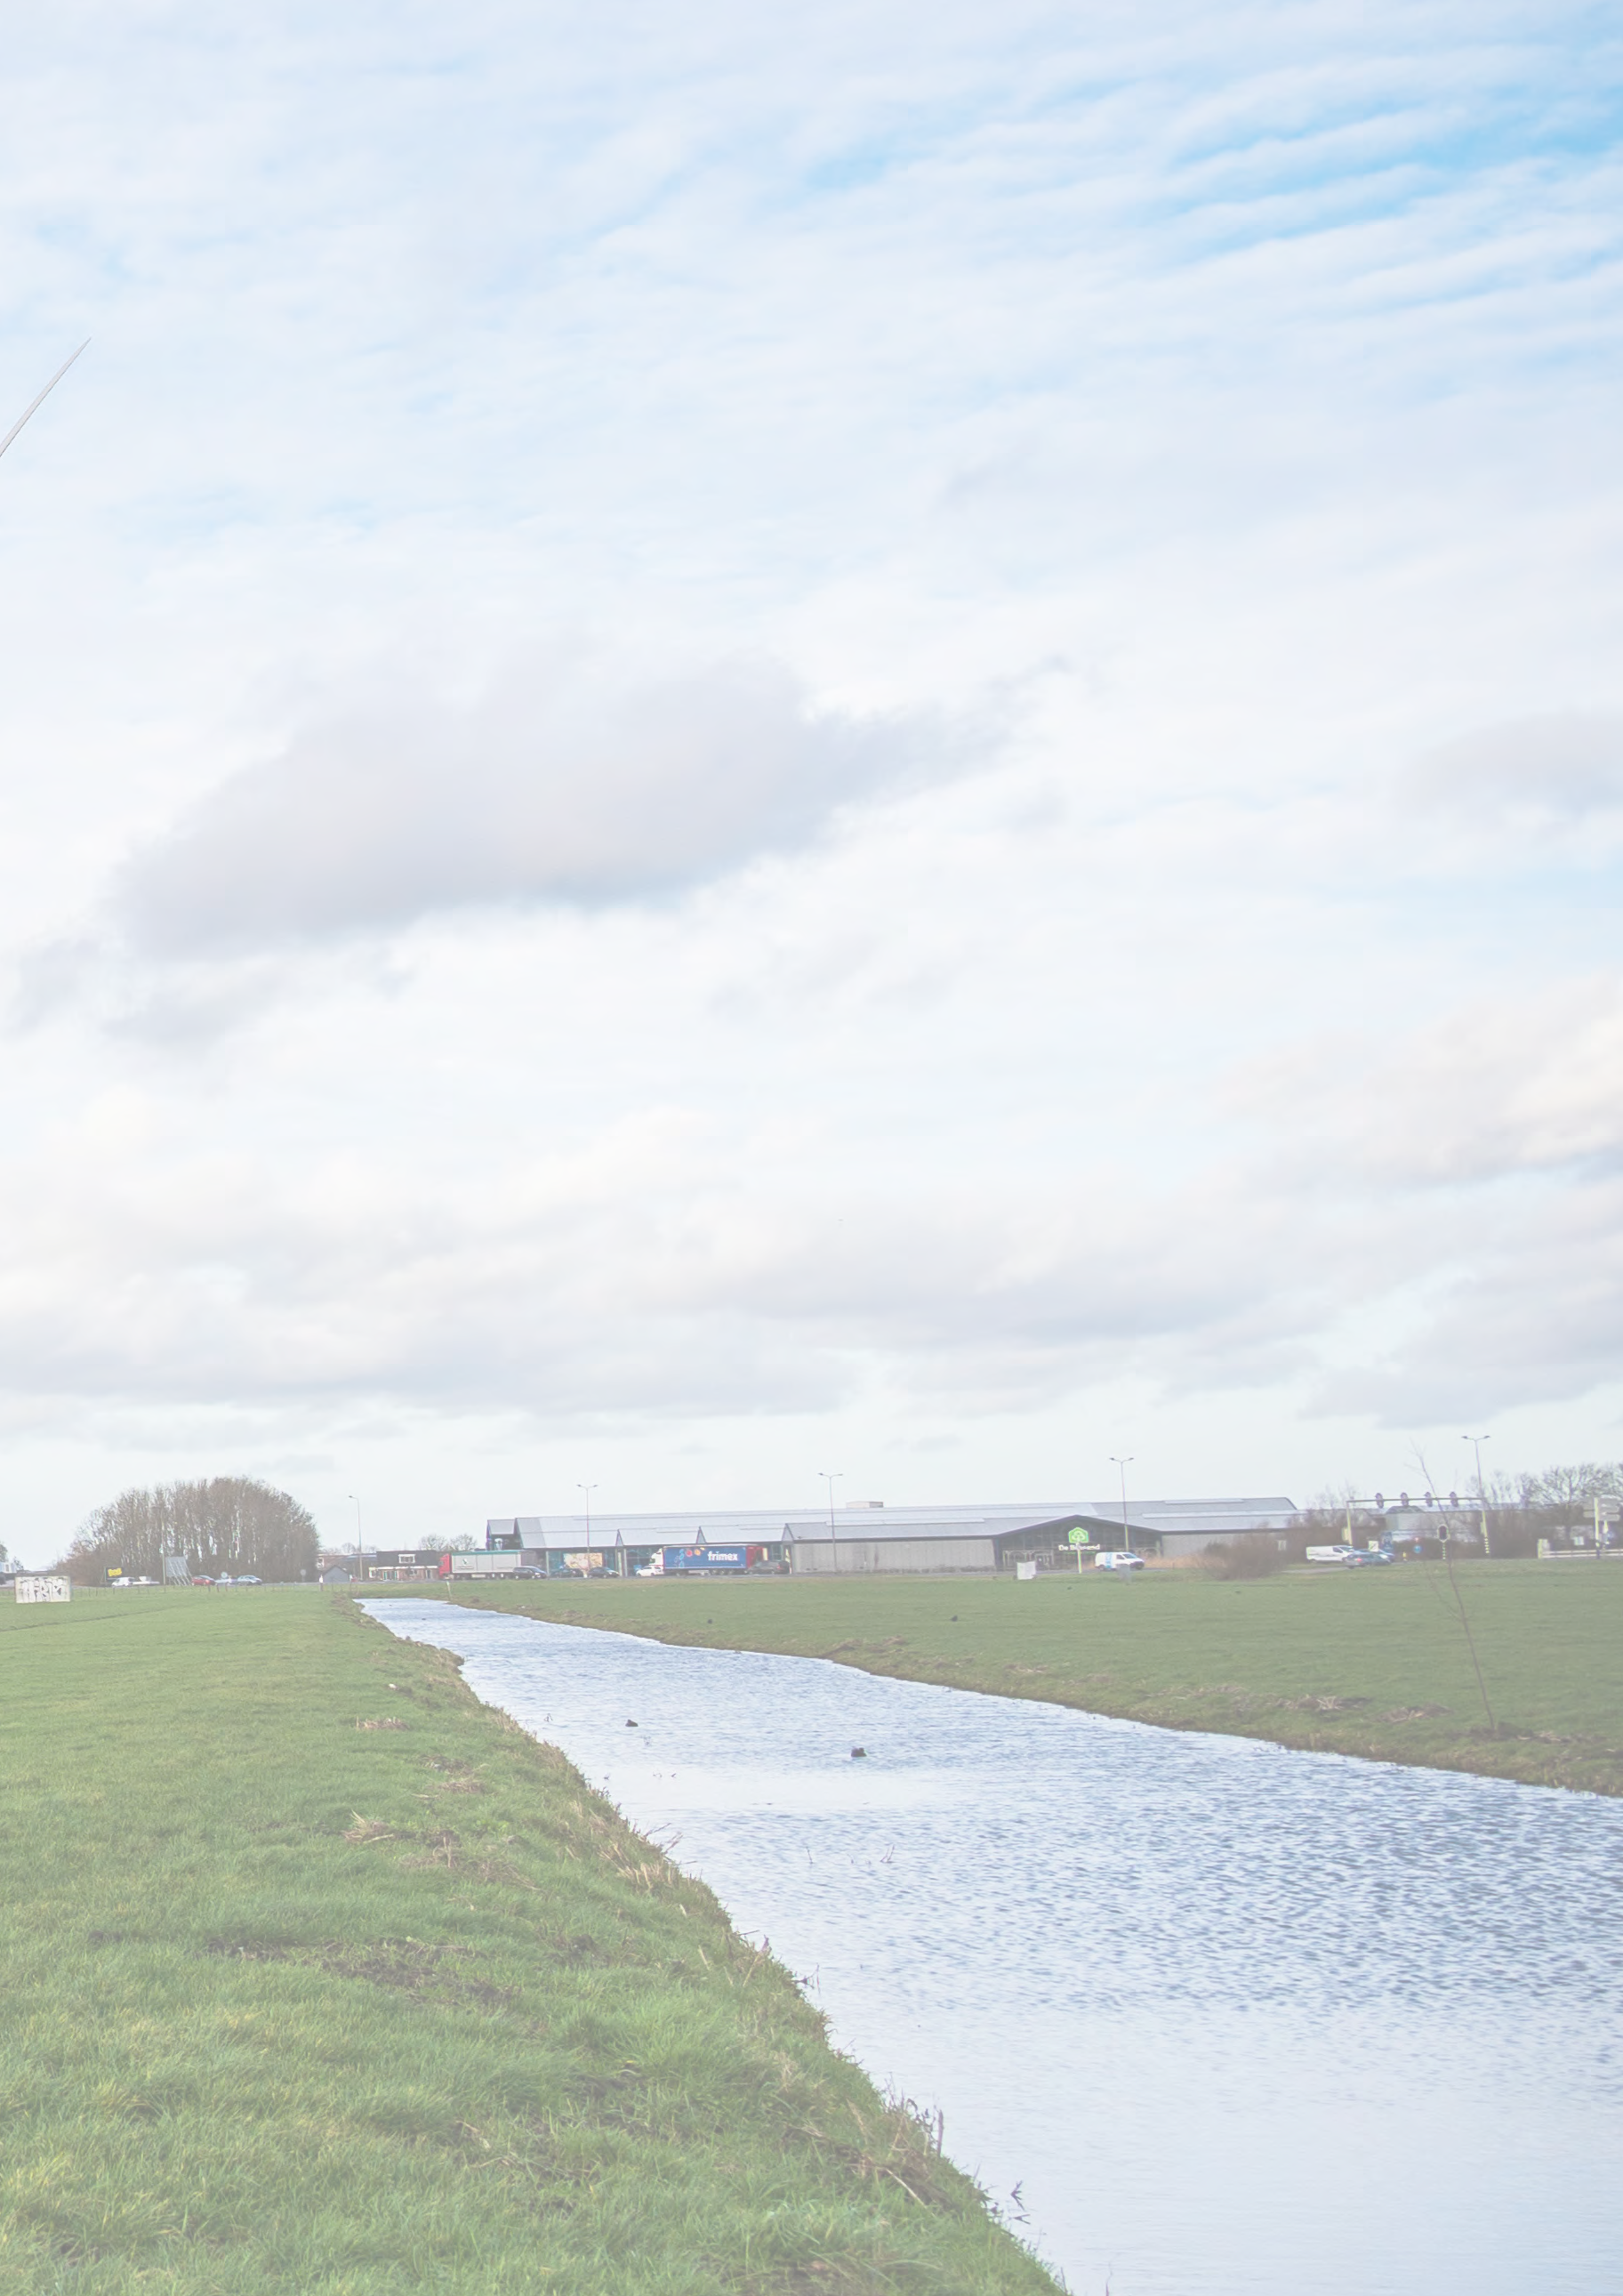

Regionale ruimtelijke strategieën

Verstedelijking tot 2030: voortzetten bestaande afspraken

Graag werken we op het gebied van verstedelijking mee aan de ambities van het Rijk en de provincie. Zo ontwikkelen wij nationaal en internationaal opererende kennisclusters tot centers of excellence en sluiten het breed MKB hierop
aan. Ook realiseren we flinke woningbouwopgaven. Daarnaast werken we aan bereikbaarheid. Daarbij houden we de lange termijn steeds in het vizier: we respecteren bestaande verstedelijkingsafspraken en zoeken voor de middellange en lange termijn naar aanvullende oplossingen.

WONINGBOUW
In combinatie met versterking van de economie realiseren we binnen Holland Rijnland als belangrijke en aantrekkelijke schakel binnen de Randstad, flinke woningbouwaantallen. De eerste verstedelijkingslocaties in de regio zijn bekend en vastgelegd in verstedelijkingsakkoorden
en afspraken met de provincie over onze woningbouwprogrammering tot 2030. Gemeenten realiseren de woningbouwaantallen die zijn vastgelegd in de planlijst woningbouw 2020 Holland Rijnland. Binnen de provincie Zuid Holland concentreert de grootschalige woningbouw zich in en om de haltes in de “Oude Lijn”, de spoorlijn van Dordrecht naar Leiden, en binnen Holland Rijnland
ook in grotere woningbouwlocaties zoals Valkenhorst in Katwijk en Rijnhaven-Oost in Alphen aan den Rijn, en lopende kleinschaligere woningbouwlocaties in middelgrote kernen. Excellente woonmilieus in een aantrekkelijk landschap. Klimaatbestendig bouwen is een belangrijk aandachtspunt.

MOBILITEIT
Tegelijkertijd zijn er ook afspraken gemaakt over mobiliteit en noodzakelijke investeringen in infrastructuur en hoogwaardig openbaar vervoer om de condities voor deze groei op orde te brengen. Kern van deze investeringen:
- Knooppunt Leiden Centraal doorontwikkelen als belangrijk knooppunt van openbaar vervoer langs de Oude Lijn tussen de beide
metropoolregio’s in (via MIRTverkenning). Leiden
Centraal is het zesde station van Nederland en tevens knooppunt tussen nationale OV-as
(noord zuid: Oude Lijn) en regionale feederlijnen (Katwijk Leiden en de lijn Alphen Leiden).
- Verbeteren oost-west-verbindingen door een frequentieverdubbeling van de lijn Utrecht, Alphen, Leiden met een extra station bij Hazerswoude Rijndijk. De N11 wordt beter aangesloten op de A12.
- Verbeteren Oost-west verbinding in de Noordelijke Duin- en Bollenstreek.

Ook weten we dat de HOV-lijn richting Katwijk verbetering vergt, net als de verbinding richting Zoetermeer. Dit wordt ook in MOVE-verband opgepakt (zie ook Regionale Strategie Mobiliteit).

“Investeren in OV knoop Leiden van (inter) nationaal belang”

WERKGELEGENHEID
Rond Knooppunt Leiden Centraal in Leiden en rond Katwijk/Noordwijk bouwen we de topsectoren Life Science & Health en NL Space uit. Hier liggen belangrijke clusters van kennis, innovatie en werkgelegenheid die elkaar onderling versterken:
Innovation District Leiden Bio Science Park met o.a. Universiteit Leiden en het LUMC, Unmanned Valley en NL Space Campus. Allemaal voorbeelden van hoogwaardige werkgelegenheid opererend in (inter)

nationale kennisnetwerken samen met onder andere TU Delft, Erasmus Rotterdam, Medical Delta en met de MRA. Ook zijn deze van belang in het kader van Kennisregio aan Zee.

Holland Rijnland bevat twee belangrijke landelijke Greenports : Boskoop (boomkwekerij/sierteelt) en de Duin en Bollenstreek (bollenteelt), die ook
voor export centraal gelegen zijn bij Schiphol en de Rotterdamse Haven en grote delen van de Greenport Aalsmeer rondom Nieuwkoop en Kaag en Braassem. Ook een aantal grote multinationals in deze regio zoals Heineken en Akzo Nobel is van bovenregionaal belang.

In aansluiting op de Groeiagenda van de provincie, zetten we daarnaast in op groei van het sterke en diverse MKB dat een mooie aanvulling biedt op onze eigen kenniseconomie en de economie van de metropolen. De opgave is om dit MKB goed aan te sluiten op de kennisinfrastructuur van de hele Randstad en kansen die er liggen – bijvoorbeeld op het gebied van circulariteit – te benutten.

Tot slot vormt toerisme een belangrijke werkgever in Holland Rijnland. Deze wordt onder andere gevormd door toeristisch-recreatieve voorzieningen in het landschap, langs de kust, in de historische steden zoals Leiden, en natuurlijk de Keukenhof met de bloeiende bloemenvelden in het voorjaar.

NOVI GEBIED GROENE HART
Het Groene Hart dat voor een deel in Holland Rijnland ligt, is aangewezen als NOVI-gebied vanwege de gewenste samenwerking tussen regio en Rijk aan de nationale opgaven rond bodemdaling, klimaat (water en energie), transitie van de landbouw en verstedelijking. Gemeenten in Holland Rijnland en partijen als het Hoogheemraadschap Rijnland vanuit haar visie op een klimaatbestendige regio vervullen hierin een actieve rol. De energievoorziening moet ook up to date zijn en dat vergt ruimte voor opwek en voor de nodige infrastructuur. De RES 1.0 biedt een kapstok voor de korte termijn (zie kaart RES 1.0 in de bijlage).

Voldoende, diverse en betaalbare soorten van huisvesting voor diverse doelgroepen en woonwensen.

Oostwest-verbindingen Duin- en Bollenstreek verbeteren.

Verduurzaming van de land- en tuinbouw.

Bypass tussen A44 en N206 ontlast het stedelijk gebied van Katwijk en maakt het mogelijk om ruimte te scheppen voor een HOV verbinding

Bestaande en nieuwe P+R locaties kunnen fungeren als buitenpoort tot het landschap

Hoogwaardige regionaal OV richting Katwijk, opwaarderen HOV-bus

Verder ontwikkelen kennisas Leiden Bio Science Park - Unmanned Valley - NL Space Campus

Robuuste ecologische verbindingen tussen duinen, landgoederen en Groene Hart

Doorontwikkelen Knooppunt Leiden Centraal

Nieuwe ontwikkelmethoden om onze stadsranden te benutten voor
natuurinclusief en klimaatadaptief bouwen.
Door middel van “landschapsplannen” kunnen harde overgangen tussen stad en landschap verbeterd worden

Betere woon-werkbalans. Het streven is een even grote groei in banen als in woningen
Duurzame gemengd-stedelijke verdichting in bestaand stedelijk gebied. Vooral nabij HOV ten behoeve van duurzame mobiliteit.

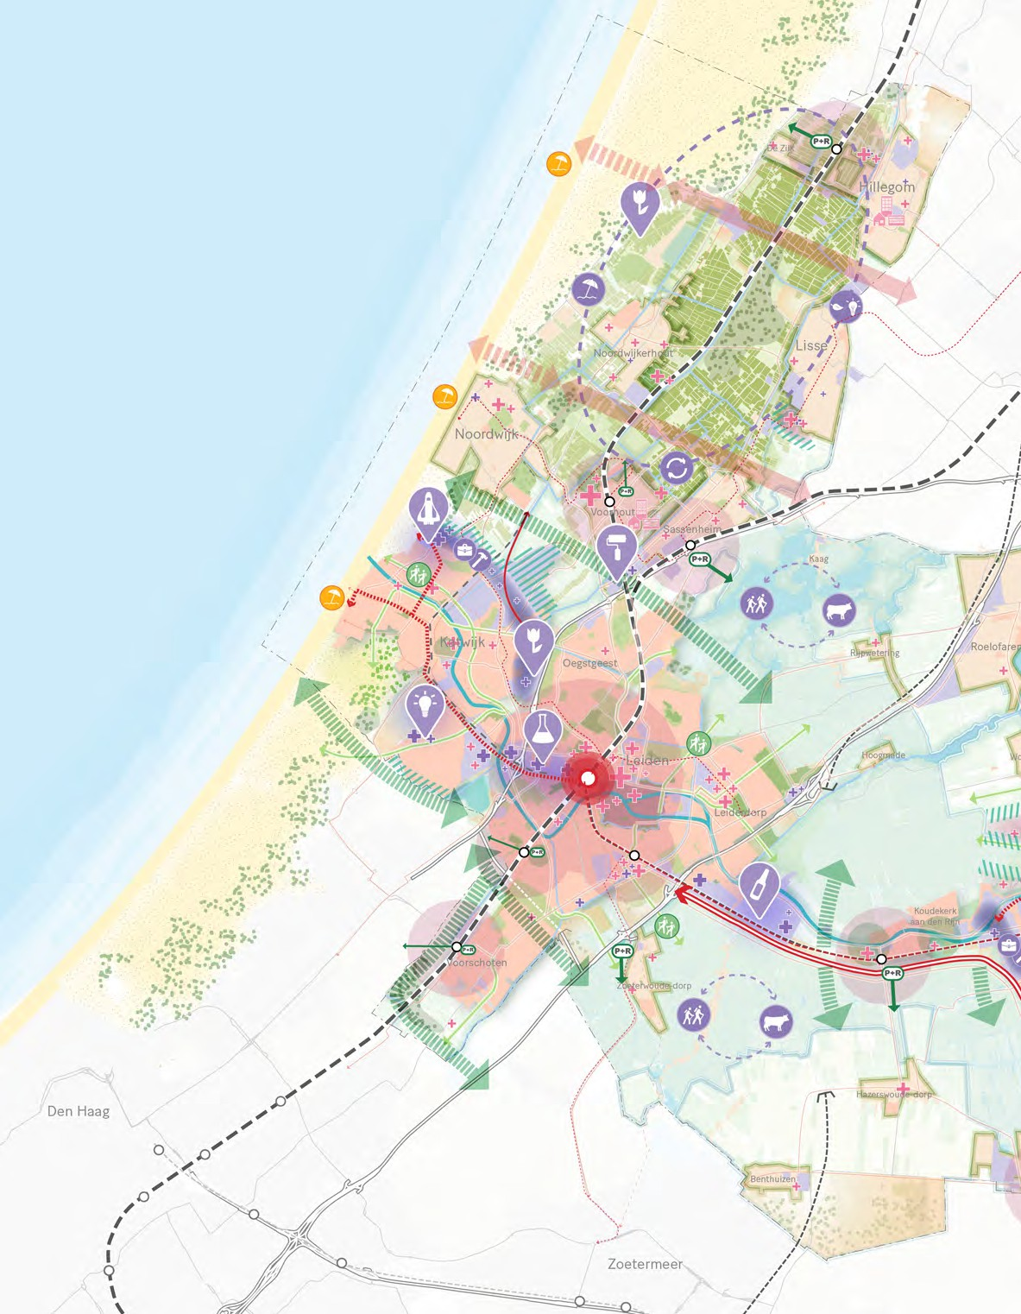

Inzet op complementarit
soorten werkgelege economische act

Inzet op duurzame verstedelijking binnen bestaand stedelijk gebied om landschap te sparen en versterken. Inclusief slim ruimtegebruik, functiemenging en klimaatadaptatie waar mogelijk.

Op de natste delen van onze regio moet gezocht worden naar andere typen landbouw. Functie volgt peil.

Zowel in de grotere als in kleinere kernen aantrekkelijke en vitale woon- en leefmilieus blijven bieden. Beperkt woningen toevoegen in (en buiten) de kleine en middelgrote kernen blijft mogelijk voor een evenwichtige bevolkingsopbouw

Groene, langzaamverkeer verbindingen vanuit de steden en dorpen naar het landschap.

Landschap van groot belang: ruimte voor rust en tot jezelf kunnen komen, ruimte om te recreëren, te sporten en te ontspannen.

Openheid van het landschap behouden.

eit in
Een waterrobuuste inrichting van de stad en scheppen

nheid en
van ruimte voor water in de

iviteit.
buitengebieden.

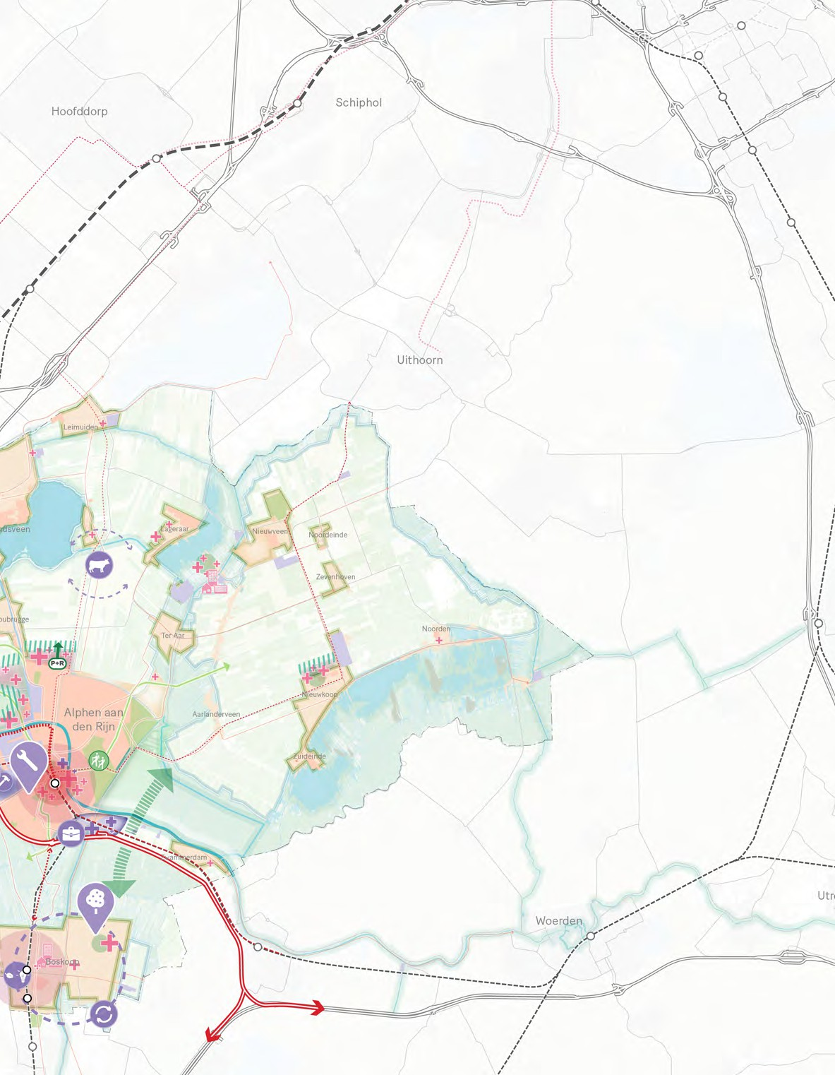

Opwaarderen van de N11 naar A11

Voorstel: verdere verstedelijking langs de as Katwijk-Leiden-Alphen aan den Rijn

De huidige wooncrisis vraagt om een helder antwoord: bouwen, bouwen, bouwen. Tot 2030 hebben we al een fors woningbouwprogramma en plannen en afspraken met de provincie over waar we die woningen gaan realiseren. Voor na 2030 bepalen we nu alvast richting voor verdere verstedelijking, waarbij het unieke landschap dat onze regio kenmerkt, wordt gespaard. Ons voorstel, bouwen langs de oost-west-as, is een concept voor de middellange of lange termijn. Aanvullend hierop doen we een voorstel voor de mobiliteitsinfrastructuur. Onze regio is het waard!

Als vervolg op de bestaande afspraken en opgaven introduceren we de as Katwijk-Leiden-Alphen aan den Rijn als drager voor duurzame verstedelijking in Holland Rijnland op de langere termijn. De verwachting is dat de druk op de woningmarkt
in onze regio en de omliggende gebieden hoog blijft. Ook na 2030 voorzien wij daarom (forse)
ruimteclaims voor wonen in samenhang met werken, mobiliteit en de energievoorziening waar wij in deze regionale omgevingsagenda op voor willen sorteren. Met de introductie van deze sterke as kunnen we inspelen op een extra vraag naar wonen en het versterken van economische clusters met respect voor het omliggende landschap in Holland Rijnland.

“Een positief effect op de leefbaarheid van de kernen”

WAAROM BOUWEN LANGS DE OOST-WEST-AS?
Wij hebben vijf argumenten bij ons voorstel om te bouwen langs de as Katwijk-Leiden-Alphen aan den Rijn:
- We sparen het karakteristieke landschap
Het verder doorvoeren van grootschalige verstedelijking langs het stedelijk netwerk in de Randstad naar het noorden toe (langs de Oude
Lijn ten noorden van Leiden) druist volgens ons in tegen het karakteristieke landschap in de Duin- en Bollenstreek. Extra grootschalige verstedelijking is in dit deel van de regio ruimtelijk moeilijk inpasbaar en gaat ten koste van het open karakter en de kleinschaligheid van het gebied. De alternatieve optie om bij alle kernen overal bij te bouwen in Holland
Rijnland betekent extra opofferen van delen van het landschap. Het levert qua mobiliteit veel autoverkeersbewegingen op (zie bijlage met resultaten studie m.b.v. dashboard)
- We volgen de Oude Rijn als historische, natuurlijke as voor verstedelijking
Katwijk en Leiden vormen nu al een sterk daily urban system dat ruimtelijk steeds meer als één stedelijk gebied beschouwd mag worden, maar bestaat uit verschillende kernen met een
eigen identiteit. Als we deze as vervolgen waarbij ook de verbinding met andere gemeenten als Noordwijk, Oegstgeest, Leiderdorp, Zoeterwoude en Leiderdorp in beeld zijn, komen we bij Alphen aan den Rijn. Daarmee volgen we de Oude Rijn als historische, natuurlijke as voor verdere verstedelijking: Oude Lijn en Oude Rijn die elkaar kruisen op Leiden Centraal. Van belang is dat de kenniseconomie en bedrijvigheid in het Zuidwestelijk deel van de regio zijn momentum

niet verliest. Hiervoor is de transformatie van het Leiden Bioscience Park (LBSP) naar een Urban Innovation Quarter, de doorontwikkeling van het space cluster, Unmanned Valley (UMV), de doorontwikkeling van Leiden Centraal tot regionaal transferium cruciaal.
- We versterken de knooppunt- en centrumfunctie van Alphen aan den Rijn
Alphen aan den Rijn is de plek waar je in een complete stad je nog betaalbaar kunt wonen in het groen. Het complementaire profiel ten
opzichte van de Leidse agglomeratie wordt beter uit genut en zorgt ervoor dat een gemêleerde bevolking in onze regio terecht kan. Deze inzet stoomt Alphen aan den Rijn beter klaar voor
de toekomst met een gevarieerder woon- en werkmilieu, aanvullend op wat deze stad reeds te bieden heeft. Alphen aan den Rijn kan hiermee meer massa maken en haar voorzieningencluster versterken, wat weer een positieve uitstraling en effect heeft op de leefbaarheid van de kernen eromheen. De kernen in de Rijn- en Veenstreek profiteren zo ook van de vergrote kracht van knooppunt Alphen aan den Rijn.
- We creëren kwalitatief hoogstaande overgangen tussen stad en platteland
Binnenstedelijke bebouwing en het benutten van de stadsranden rond Alphen aan den Rijn, maar ook in Rijnsburg Noord levert een bijdrage aan het creëren van overgangen tussen stad en platteland van hoge kwaliteit waar rode, blauwe en groene functies gecombineerd worden.
Anderzijds leidt de concentratie rondom de knoop Alphen aan den Rijn tot het zoveel mogelijk ontzien van het omliggende landschap en Groene Hart.
- Het is een flexibele oplossing die we kunnen prioriteren en bijsturen in de tijd
We spelen daarbij in op de grootte van de vraag naar woon- en werklocaties die in de tijd fluctueert in combinatie met benodigde
investeringen in mobiliteit en energievoorziening. Daarmee ontstaat een duurzaam ruimtelijk economisch principe dat getemporiseerd in fasen tot verdere bloei kan komen. Dit biedt ook een wederzijds agglomeratievoordeel voor zowel de Leidse agglomeratie als voor Alphen aan den Rijn. Dat wat geen plek kan krijgen in en rond Leiden-Katwijk kan dan wel in Alphen aan den Rijn, en vice versa. Zo kunnen ook beide centra elkaar aanvullen op ruimtelijk, economisch en sociaal vlak.

INVESTERING IN MOBILITEIT
Deze verstedelijkingsstrategie vraagt ook een investering in onze mobiliteitsnetwerken om de bereikbaarheid te verbeteren, meer gebieden te ontsluiten met een HOV-verbinding en stedelijke en landelijke gebieden te ontlasten van te
veel wegverkeer. Ons voorstel voor gefaseerde investeringen in mobiliteit als randvoorwaarde voor verdere verstedelijking langs de as Katwijk-Leiden- Alphen aan den Rijn leest u hieronder.
Met name Katwijk, waar de komende jaren al een enorme woningbouwopgave wordt verwezenlijkt, heeft een goede aantakking op het nationale netwerk nodig. De huidige plannen voor een HOV-bus moeten daarbij gezien worden als een
groeimodel naar opschaling van het HOV (mogelijke vorm van lightrail), zodat uiteindelijk er een stevig kruispunt van oost-west en noord-zuidverbindingen ontstaat met Leiden Centraal als centrale knoop.
Dat vraagt niet alleen aanleg van nieuwe lijnen en nieuwe haltes, maar ook investeringen in Leiden Centraal zelf om de capaciteit daar stapsgewijs te vergroten. Hiermee wordt het belang van Leiden Centraal als knooppunt alleen maar groter. We ondersteunen hiermee het belang van de drager Oude Lijn voor verdere verstedelijking in de zuidelijke Randstad. Tegelijkertijd is dit deelgebied ook sterk afhankelijk van een goed auto- en fietsnetwerk (doorfietsroutes) aanvullend op het openbaar vervoer. Naast doorrijdroutes voor de fiets zijn investeringen in de zuidelijke ontsluiting van de Duin-en Bollenstreek, een bypass voor de N206 nodig, gegeven de economische ontwikkeling (o.a. logistiek) in dit deel van de regio en de verdere verdichting en uitbreiding van de woningbouw
Op lange termijn zijn er kansen om de noord-zuid
verbinding tussen Rotterdam, Zoetermeer richting Schiphol via Alphen aan den Rijn een boost te geven als ook de verbinding Alphen aan den Rijn in aansluiting op tramlijn Uithoorn via Nieuwkoop .
Zowel vanuit huidige mobiliteitsknelpunten als voor de verdere ontwikkeling van de verstedelijkingsas oostwaarts zal naast investeringen in (HOV) geinvesteerd moeten worden in het opwaarderen van de N11 (zie ook Regionale Strategie Mobiliteit). Dat maakt van Alphen aan den Rijn nog meer een centrumstad in het Groene Hart.

Vitale en Veelkleurige kernen

De nadruk op de as Katwijk-Leiden-Alphen aan den Rijn is een bewuste keuze om de gebieden buiten deze zone zoveel mogelijk te ontzien, daar geen grootschalige woningbouw te realiseren en daarmee de landelijke kwaliteit te behouden. Dat betekent dat we inzetten op beperkte extra woningbouw in of beperkt nabij de overige kernen. We vinden het van belang dat de kernen vitaal blijven. Hoe zorgen we voor deze vitale kernen?

BEPERKTE UITBREIDING EN MAATWERK
Voor de gehele regio geldt dat er gekozen wordt om eerst in te zetten op inbreiding ten opzichte van uitbreiding, zodat de ruimteclaim op het landschap in de gehele regio minimaal blijft. Eventuele uitbreiding langs de randen gaat gepaard met landschappelijke investeringen: “Landschappelijke verstedelijking”. Ook in de kleinere en middelgrote kernen wordt deze keuze doorgezet. Dat kan betekenen dat woningbouwplannen soms in een hogere dichtheid gerealiseerd moeten worden.
Natuurlijk altijd onder de voorwaarde dat dit past bij het karakter van de kern en altijd met respect en in samenhang met het landschap en bijdragen aan een veilige en gezonde leefomgeving. En ook voor vitale kernen vinden we het wenselijk om nabij (H)OV te bouwen.

We zetten in op innovatieve oplossingen voor het realiseren van woningen en arbeidsplaatsen. Sommige woningen worden in gestapelde bouw gerealiseerd. En bij een beperkte uitbreiding kleinschalig en natuurinclusief, als evenwichtige
overgang van bebouwing naar het landschap. Hier is maatwerk van belang.

“Innovatieve oplossingen”

DIVERS AANBOD
Momenteel is het woningaanbod in de kleinere en middelgrote kernen vaak eenzijdig. In de nieuwe plannen zal daarom altijd gekeken moeten worden naar een diversificatie van het aanbod om daarmee een bredere doelgroep te dienen en bij te dragen aan een evenwichtige bevolkingsopbouw van de kernen. Zo vinden jongeren of ouderen die graag nabij hun sociale contacten blijven wonen, nu weinig betaalbaar aanbod.
Rondom de vitale en veelkleurige kernen is het landschap altijd nabij. Deze kwaliteit kan benut worden voor slimme combinaties met natuur, toerisme en het vormen van poorten
naar het landschap. Gezamenlijk oppakken van waterrecreatie zoals aan de Noordzeekust, Oude Rijn, Kagerplassen, Trekvaarten en de Nieuwkoopse plassen biedt veel kansen. Fietsen, roeien of andere watersporten dragen bovendien bij aan de gezondheid van onze inwoners.

BEREIKBAARHEID EN LEEFBAARHEID
Voor al deze kernen moeten we toezien op de bereikbaarheid en de leefbaarheid. Voor de eigen bewoners en ook voor bezoekers. Een groot deel van deze gebieden hebben beperkte mogelijkheden voor ontsluiting via het openbaar vervoer.

Naast slimme oplossingen voor OV en het robuuster maken van bestaande lijnen, is het aanvullend
van belang om te zorgen dat het wegverkeer op orde is. En dat ook de fiets meer wordt
gestimuleerd door de aanleg van aantrekkelijke doorfietsroutes naar de belangrijke kernen of werklocaties en mobiliteitshubs. De elektrische fiets geeft een enorme kans om ervoor te zorgen dat het autogebruik verminderd wordt gegeven onze ambities voor duurzame mobiliteit. We zetten in op ketenmobiliteit als schakel tussen de verschillende vervoerssystemen in combinatie met
knooppuntontwikkeling. (zie ook Regionale Strategie Mobiliteit).

In de Duin- en Bollenstreek heeft de grootschalige woningbouw in de Haarlemmermeer aan de overzijde van de Ringvaart grote impact op de gemeenten Hillegom en Lisse. Het goed ontsluiten en het verbeteren van de verkeersroutes over en weer is daarom hier een belangrijke opgave voor

de korte termijn. De (nieuwe) inwoners aan beide zijden van de Ringvaart zullen gebruikmaken van winkels, horeca, maatschappelijke voorzieningen, scholen, mobiliteit en (mogelijk) een bijdrage leveren aan de werkgelegenheid. Daarnaast zullen zij de Duin- en Bollenstreek als groene kust en leefomgeving in de nabijheid bezoeken. Deze grootschalige woningbouw vergroot bestaande mobiliteitsproblemen in de noordelijke Duin- en Bollenstreek en zal ook op andere wijze invloed hebben. Uitvoering geven aan het bestaande plan van aanpak mobiliteitsmaatregelen noordelijke Duin-en Bollenstreek is in ieder geval cruciaal (zie Regionale Strategie Mobiliteit).

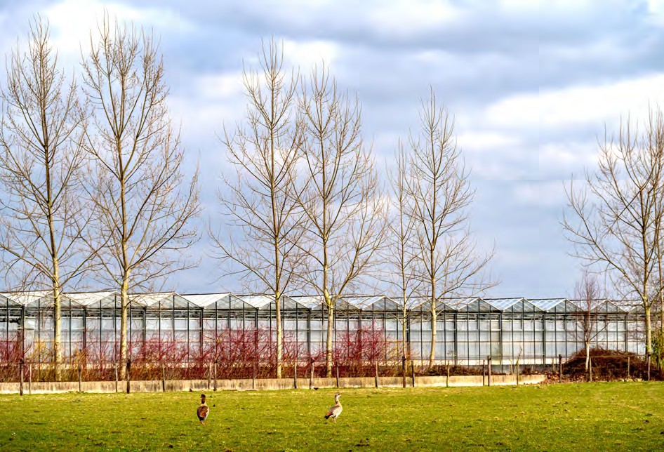

Voldoende natuur
en water dichtbij huis
In Holland Rijnland is de natuur en het water onder handbereik. Juist dat maakt onze regio zo een prettig leef-en vestigingsgebied en aantrekkelijk voor
recreatie en toerisme. Het bevordert de gezondheid van onze inwoners, versterkt de biodiversiteit en draagt bij een natuurlijke beleving van de regio. Als de coronapandemie één ding heeft uitgewezen, is dat het belang van kwalitatieve groen- en blauwe gebieden ommetjes kunnen maken in de directe woonomgeving en vanuit die woonomgeving gemakkelijk in het groene buitengebied te kunnen komen. Onze groengebieden (natuur en water), koesteren én beschermen we.
Hoe doen we dat?

ZO BESCHERMEN WE ONZE GROENE LEEFOMGEVING
Verstedelijking leidt als het niet in goede banen wordt geleid tot een grotere druk op groene gebieden en natuur. Het is belangrijk om de balans hiertussen te blijven zoeken. Natuurlijk koesteren en beschermen we de unieke gebieden in de regio zoals bijvoorbeeld het Nationaal Park Hollandse Duinen, de Hollandse plassen en karakteristieke veenweidegebieden. En we zien ruimte voor verbetering:
- De toegankelijkheid van deze gebieden kan verbeteren door aanleg van fietsroutes, vaarroutes en (het benutten van) ov-haltes als toegangspunten naar het landschap.
- We zetten in op groene-blauwe verbindingen tussen deze gebieden, waardoor langs recreatieve routes de diverse landschappen en overgangen ervaren kunnen worden. De verbindingen dienen ook als groene buffer tussen de verschillende kernen.
- We zetten in op het versterken van een
groen-blauw raamwerk in de regio zowel in de bebouwde gebieden als in ons buitengebied.
- We willen voorkomen dat de kernen en stedelijke gebieden aan elkaar groeien. Groen- blauwe gebieden in het stedelijk gebied zijn net zo belangrijk.
- Groene langzaam verkeerroutes tussen de diverse parken en naar het landschap buiten de stad vergroten de recreatiemogelijkheden en brengen het groen nabij.
- Op de nieuwe woningbouwlocaties is klimaat adaptief bouwen een voorwaarde en bij het bouwen aan de stadsranden en op invullocaties binnen de bestaande bebouwde gebieden heeft natuur inclusief bouwen de voorkeur.
- Ook in de steden en kernen zal er ruimte gemaakt moeten worden voor groen en water en tegengaan van hittestress. Dit wil dus zeggen; landschap en bebouwde gebieden van betere kwaliteit en beter verbonden.
- Wij erkennen dat voor het realiseren van meer groen er ook voldoende water
nodig is om schade in geval van extreme droogte te voorkomen. Daarvoor worden de opslagmogelijkheden in de bodem nader onderzocht.

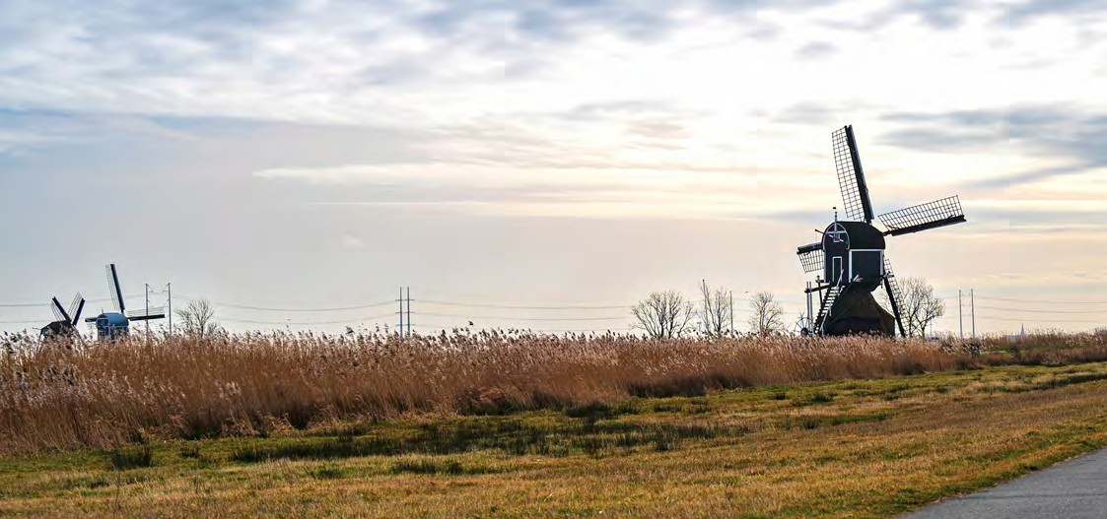

Toekomstperspectief landschap: “de kracht van rust en ruimte”

Een hogere kwaliteit van groene en blauwe structuren in bebouwde gebieden en in ons buitengebied is geen vanzelfsprekendheid. Vergroten van de toegankelijkheid van ons landschap heeft daarom ook grenzen. Daarbij kent onze regio een ruimtelijk dynamisch karakter en beïnvloeden transitieopgaven zoals klimaatadaptatie en energie het landschap in stedelijk en landelijk gebied. We hebben daarom een ontwikkelingsgerichte integrale regionale landschapsstrategie nodig. Vertrekpunt voor deze strategie zijn de leidende principes uit onze Visie Natuurlijke Leefomgeving en de daaraan gekoppelde ruimtelijke strategieën. We zetten in deze paragraaf uiteen waarom we dit nodig vinden en wat die ruimtelijke strategieën zijn.

KLIMAAT- EN WATEROPGAVE
Door de eeuwen heen is Holland Rijnland aan vele veranderingen onderhevig geweest. Ook in de toekomst zal dat zo blijven. Toekomstige ontwikkelingen zijn zowel maatschappelijk als fysiek van aard. We kennen een grote klimaat- en wateropgave en daarmee samenhangende
problemen als verzilting, verdroging, CO₂-uitstoot en bodemdaling. Het huidig waterbeheer is hierdoor niet langer houdbaar en daarmee het landschap en het landgebruik zoals we dat nu kennen.

“Huidig waterbeheer niet houdbaar”

LANDSCHAPSONTWIKKELINGEN
We hebben ook te maken met een hoge stikstofdepositie en dat terwijl de ecologische kwaliteit van de natuur in onze regio vanwege tal van andere oorzaken al onder druk staat. Verduurzaming van de land- en tuinbouw (o.a.kringlooplandbouw)
is een belangrijke ambitie voor onze landelijke gebieden. Er is sprake van bedrijfsbeëindigingen of verplaatsing in de agrarische sector. In sommige gebieden is de recreatiedruk erg hoog terwijl we ook vinden dat we de potentie voor recreatie nog niet ten volle benutten. We zoeken ruimte voor extra woningen, werklocaties en verbetering van mobiliteitsnetwerken, voor duurzame energie en
voor uitbreiding van netcapaciteit. Onze uitdaging is hoe we de kwaliteiten (cultuurhistorie, recreatie, gezondheid, economie, natuur) van het diverse landschap in Holland Rijnland in stedelijke en landelijke gebieden kunnen verrijken binnen de genoemde transitieopgaven van dit landschap en gegeven de gewenste regionale ontwikkeling.

WAAROM EEN REGIONALE LANDSCHAPSSTRATEGIE?
Parallel aan de nadere uitwerking van een verstedelijkingsstrategie voor Holland Rijnland waarin we inzetten op geconcentreerde verstedelijking om natuur en landschap zoveel mogelijk te sparen, willen we daarom toewerken naar een nadere uitwerking van een regionale landschapsstrategie met maatwerk per deelgebied of type landschap. Deze strategie is nodig om grip te krijgen op de ontwikkelingen in de verschillende deelgebieden en de verschillende opgaven die
er spelen waarvan de doelen soms schuren en waarbij veel verschillende partijen zijn betrokken met ieder hun eigen ideeën en belangen. Met deze strategie beogen we het eigenaarschap
te versterken, gezamenlijk timing en urgentie te bepalen, de financieringsbehoefte in beeld te krijgen, de aanpassingsmogelijkheden van
betrokken partijen. Ook leveren we hiermee input voor bovenregionale positionering, o.a. t.b.v. NOVI- gebied Groene Hart, maar bijvoorbeeld ook voor

de integrale opgave in de Duin- en Bollenstreek en die in de meer verstedelijkte gebieden. De
bestaande landschapstafels spelen een belangrijke rol. We maken gebruik van de vele inzichten die we al hebben in de kwaliteiten van de verschillende landschappen en de bedreigingen daarvan.
Aanvullend inzicht is vooral nodig in de sociaal economische situatie en mogelijkheden voor nieuwe verdienmodellen en duurzame ontwikkeling. Dit moet leiden tot locatie specifieke kennis in waar het schuurt, welke oplossingsrichtingen er zijn en wie en wat er nodig is om deze te realiseren.

“Mogelijkheden voor nieuwe verdienmodellen en duurzame ontwikkeling”

LEIDENDE PRINCIPES:
VISIE NATUURLIJKE LEEFOMGEVING
Vertrekpunt voor deze ontwikkelingsgerichte integrale regionale landschapsstrategie zijn de leidende principes uit de visie Natuurlijke
Leefomgeving en de daaraan gekoppelde ruimtelijke strategieën:
- Behoud, herstel en versterk de diversiteit aan landschappen en de kwaliteit ervan.
- Zorg voor een rendabel en duurzaam toekomstperspectief voor de transitie naar duurzame landbouw en toekomstbestendige greenports: zoeken naar een balans tussen een rendabel businessmodel voor de agrariër en een positieve bijdrage aan biodiversiteit, (cultuur) landschap, agrotoerisme, circulaire economie, klimaatbestendigheid en verstedelijking.
- Werk aan een klimaatrobuuste inrichting van het landschap (incl. stedelijke gebieden) en de openbare ruimte: meer klimaatadaptief landgebruik.
- Zorg voor een toename van de ecologische kwaliteit tot in de haarvaten van de regio.
- Behoud en versterk het landschap als raamwerk voor stad en dorp.
- Maak het gehele gebied bereikbaar en beleefbaar voor de inwoner en de recreant. Spreiding van de recreatiedruk is hierbij van belang.

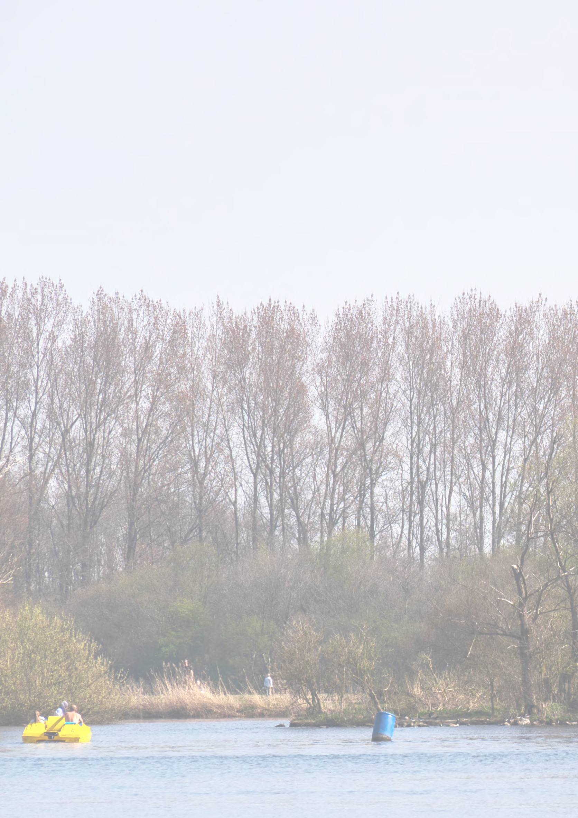
4

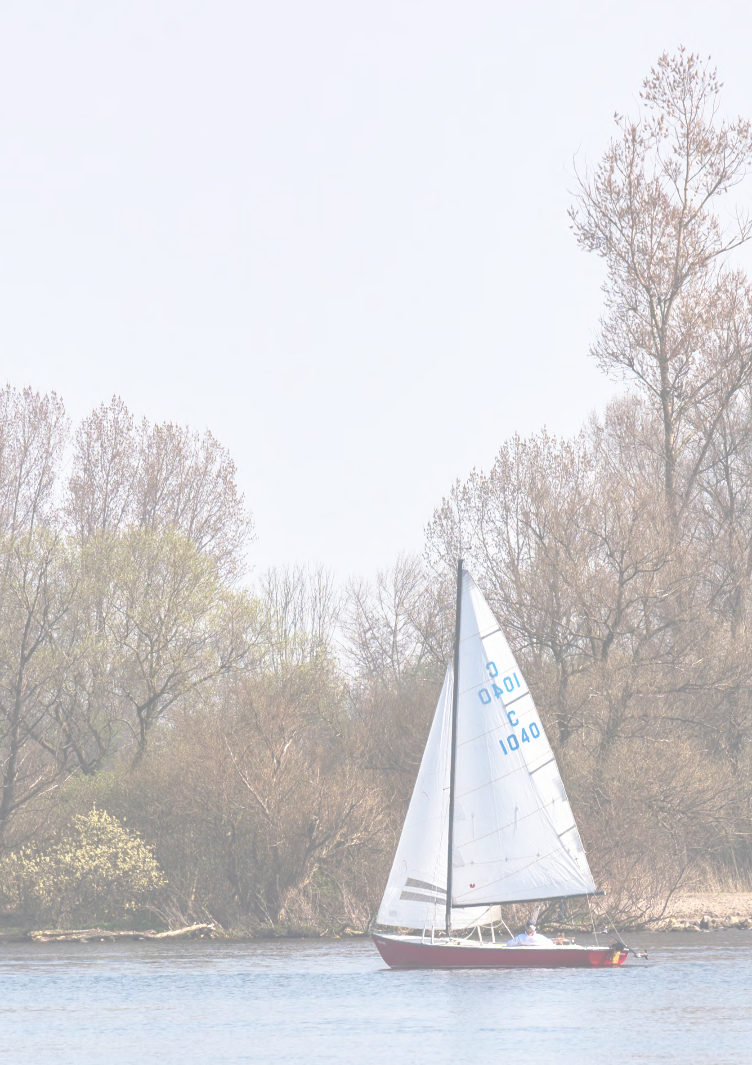

Richting een uitvoerings- programma

Met deze Regionale Omgevingsagenda hebben we de stip op de horizon gezet. Tegelijkertijd worden twee andere documenten opgeleverd die van invloed zijn op de regionale schaal van Holland Rijnland, namelijk de Regionale Energie Strategie (RES 1.0) en de Regionale Strategie Mobiliteit (RSM) en wordt binnenkort een begin gemaakt met de actualisatie van de Regionale Woonagenda Holland Rijnland. Deze documenten samen met de bestaande (sub)regionale bedrijventerreinen strategieën vormen de basis voor een integraal uitvoeringsprogramma dat na besluitvorming van deze Regionale Omgevingsagenda wordt opgesteld.

Wat zijn de vervolgstappen die we de komende periode willen zetten om tot een nadere onderbouwing te komen van de ruimtelijke strategieën uit deze Regionale omgevingsagenda in combinatie met de regionale sectorale strategieën? Hoe verbinden we dit ook in de nadere uitwerking met de NOVI prioriteiten? En welke gebiedsgerichte acties ontstaan er? Deze vervolgstappen voeren we uit in samenwerking met de betrokken subregio’s. Ze zijn zoveel mogelijk in lijn met de opgeleverde subregionale agenda’s, inclusief potentiegebieden:
- Regionale Omgevingsagenda Hart van Holland 2040 en de wensen en bedenkingen die hierop zijn ingediend
- Strategische agenda Rijn- en Veenstreek
- Strategische agenda Ruimte Duin- en Bollenstreek (inclusief de nieuw geïntroduceerde potentiegebieden)

We maken onderscheid tussen een aanpak van de opgaven voor de korte termijn en een aanpak voor opgaven op de (middel)lange termijn die nog meer een nadere uitwerking vereisen. Ligt de nadruk op de korte termijn op investeren en plannen van woningbouw in combinatie met mobiliteitsplannen, op de langere termijn zijn de plannen en gewenste opgaven en ingrepen veel integraler van aard zeker ook gegeven de ruimtelijke doorwerking van klimaatadaptatie en
de energietransitie . Dat betekent dat we voor de verschillende deelonderwerpen een meer integraal pakket van maatregelen willen gaan voorstellen, na het uitvoeren van studies en het creëren van
verder draagvlak. Daarmee worden de verschillende onderdelen: water, klimaatadaptatie, wonen, economie, infrastructuur, landschapswaarden, energievoorziening meer gelijkwaardig meegenomen in de langere termijn opgaven voor verstedelijking en voor landschap:
Voor de langere termijn zien we de volgende clusters van meervoudige opgaven:
- Verder verstedelijken langs de as Katwijk- Leiden-Alphen aan den Rijn
- Versterken leefbaarheid Duin-en Bollenstreek
- Knoop Alphen aan den Rijn midden in het Groene Hart
- Toekomstperspectief Landschap

VOOR DE KORTE TERMIJN: UITVOEREN BESTAANDE AFSPRAKEN VERSTEDELIJKING EN MOBILITEIT
Voor wat betreft de ruimtelijk economische ontwikkeling c.q. verstedelijking Holland Rijnland gaat het hierbij om het uitvoeren van de afspraken in het kader van de Verstedelijkingsstrategie en de planlijst woningbouw Holland Rijnland 2020.
We voeren de bestaande afspraken uit die reeds zijn gemaakt met hogere en andere overheden: De basis wordt gevormd door het afsprakenkader MOVE/ MOVV, de Verstedelijkingsalliantie, de Groeiagenda Zuid Holland en het omgevingsbeleid vanuit PZH: Realiseren van het HOV Zuid Holland Noord met een doorontwikkeling van het concept HOV. Daartoe behoren de volgende onderdelen:

- Knoop Leiden Centraal
- HOV Leiden Katwijk
- HOV Noordwijk Schiphol
- HOV Leiden Zoetermeer

Ook over de bereikbaarheid van de noordelijke Duin-en Bollenstreek zijn afspraken gemaakt met provincie Zuid Holland.

Vanuit het BO MIRT / BO Leefomgeving zijn er ook recent nadere afspraken gemaakt over:
- Spoor Leiden-Utrecht, waaronder aanleg station Hazerswoude Rijndijk inclusief frequentieverdubbeling buiten de spits en

ongelijkvloerse kruising Zoeterwoude nabij Heineken
  - Evaluatie N207 noord: Alphen Leimuiden richting A4 aansluiting
  - Voorverkenning A12, waaronder Bodegraveboog

Tegelijkertijd wordt de Rijnlandroute aangelegd als verbinding tussen de A4 en de A44.

De bestaande afspraken zijn in gang gezet door zowel Rijk, Provincie als gemeenten, en hebben een grote nadruk op mobiliteit in relatie tot het
realiseren van woningbouwafspraken voor de kortere termijn (tot 2030). Veel van deze afspraken worden uitgevoerd door de verschillende gemeenten zoals Leiden en Alphen aan den Rijn in wisselwerking met buurgemeenten. Holland Rijnland kent hierin een coördinerende rol, uitvoering verloopt nu via de bestaande (lokale) lijnen.

“Mobiliteit in relatie tot het realiseren van
woningbouwafspraken”

VERSTERKING VAN HET DAILY URBAN SYSTEM KATWIJK-LEIDEN-ZOETERWOUDE
Het meest verstedelijkte gebied in onze regio (Noordwijk (NL-Space), Katwijk, Oegstgeest, Leiderdorp, Zoeterwoude, Voorschoten en Leiden) kent eigen ruimtelijke opgaven. Voor het
vestigingsklimaat in dit gebied is het essentieel om vast te houden aan de leefbaarheid, de identiteit en diversiteit van de verschillende kernen. Voor een verdere versterking van de fysieke leefomgeving, de economie en de mobiliteit binnen dit daily urban system is er in aanvulling van bestaande afspraken een aanscherping nodig. Dat vraagt om inzicht in hoe dit daily urban system functioneert en waar
de ruimte zit voor bedrijvigheid, wonen, mobiliteit, energie en klimaat.

VERDER VERSTEDELIJKEN LANGS DE AS KATWIJK-LEIDEN-ALPHEN AAN DEN RIJN
Om de as Katwijk-Leiden-Alphen aan den Rijn op de kaart te zetten en te laten vliegen op de langere termijn zijn diverse acties nodig op de korte, middellange en lange termijn.

Daarbij moet gedacht worden aan het uitwerken van de ontwikkelingsmogelijkheden binnen de zone Katwijk Leiden Alphen aan den Rijn met
inachtneming van de afspraken die al op de korte termijn worden uitgevoerd en met het
bestaande karakter en diversiteit van het gebied als uitgangspunt. Dat betekent een stedenbouwkundige studie voor het bepalen van de (on)mogelijkheden voor het realiseren van extra woningbouw en economische functies in relatie tot mobiliteit, energievoorziening, klimaatadaptatie en landschap. Idee is om dat op basis van scenario’s te doen.
Input voor scenario’s zijn het groeipotentieel voor economische ontwikkeling van de regio,
bevolkingsprognoses, behoefteraming woningbouw (bestuursopdracht wonen) en trendanalyses.
Deze scenario’s gaan onderlinge afhankelijkheden inzichtelijk maken. Ze geven ook een indicatieve temporisering van acties en projecten: welke concrete locaties komen in zicht, wat is hiervoor nodig qua besluitvorming, transformatie, financiering, etc. Maar ook hoe verhouden de kernen in deze zone zich ten opzichte van elkaar qua economische potenties en programmering. Hierin komen de potentiegebieden terug.

VERSTERKEN LEEFBAARHEID DUIN- EN BOLLENSTREEK
Deze subregio heeft een aparte overkoepelende studie nodig voor overzicht in doorontwikkeling van de Greenport Duin- en Bollenstreek gebruik
makend van het vigerende kader Intergemeentelijke Structuurvisie Greenport Duin- en Bollenstreek 2016 (ISG2016), de opgaven die zijn benoemd in de Strategische Agenda Ruimte Duin- en Bollenstreek
en deze Regionale Omgevingsagenda met een aantal randvoorwaarden:
- het behouden van de identiteit, kwaliteit en openheid van het cultuurlandschap en de transitie naar duurzame bollenteelt en 2625 ha eerste klas bollenareaal
- vitale kernen met goede voorzieningen en in beperkte mate woningbouw (in en bij de kernen) voor een evenwichtige bevolkingsopbouw en bedrijvigheid in de nabijheid
- het bevorderen de leefbaarheid en de gezondheid
- potentie voor vernieuwing economie en toerisme
- inpassing duurzame energie;
- connectie met de MRA, Schiphol en de Haarlemmermeer. Hierin past de verdere mobiliteitsaanpak voor de Duin- en Bollenstreek, die een wezenlijk onderdeel en randvoorwaarde vormt voor de ontwikkeling van dit gebied.

Door een overkoepelende integrale studie voor de doorontwikkeling van een duurzame Greenport op te stellen kan er met lopende trajecten werk met werk worden gemaakt. Dat vraagt ook om inzet – naast op inhoud –op de governance van het geheel.

De urgentie is aanwezig aangezien hogere overheden hun blik hebben laten vallen op het noordelijk
deel van Holland Rijnland, met name de Duin- en Bollenstreek. Het Rijk werkt in samenwerking met de Provincie Zuid-Holland aan een Landsdelige Omgevingsagenda Zuid West, die de basis vormt voor samenwerking tussen het Rijk en de regio (provincies en gemeenten) in Zuid Holland en Zeeland. Deze overheden komen steeds meer tot het inzicht dat deze agenda niet ophoudt bij de provinciegrens, maar dat er grensoverschrijdende opgaven zijn. Dat leidt tot de zogenaamde nader te bepalen opgave “Noord Zuid Holland” voor deze Omgevingsagenda Zuid West. Daar sluit
een overkoepelende integrale studie voor de doorontwikkeling van een duurzame Greenport goed op aan.

In de Duin- en Bollenstreek is die wederkerigheid aan beide zijden van de Ringvaart al tijden te voelen; de Ringvaart is slechts een bestuurlijke grens. Om als regio, subregio en gemeenten hier een goede rol in te kunnen spelen is het belangrijk dat we de agenda voor een leefbare Duin- en Bollenstreek gezamenlijk goed op orde hebben.

“Wederkerige ontwikkeling van stad en landschap”

KNOOP ALPHEN AAN DEN RIJN MIDDEN IN HET GROENE HART
Voor een verdere ontwikkeling van Alphen aan den Rijn tot volwaardig knooppunt en als complete stad in het Groene Hart is een aparte uitvoeringslijn
van belang. Hier sluiten verschillende (OV-) vervoersvormen goed op elkaar aan, door verdere verdichting ontstaat hier een dynamisch gebied en kan het landschap open blijven.

Onderdelen hiervan zijn:
- verdere groei van de stad;
- mobiliteitsopgave;
- energievoorziening;
- wederkerige ontwikkeling van stad en landschap
in relatie tot de veelkleurige kernen van Alphen aan den Rijn, Kaag en Braassem en Nieuwkoop (die beperkt kunnen doorgroeien);

Dit onderdeel is weliswaar een onderdeel van de as Katwijk-Leiden-Alphen aan den Rijn, maar de ontwikkeling van Alphen aan den Rijn is meer dan alleen ruimte bieden aan wonen en werken. Een precieze en slimme fasering van ingrepen is nodig.
De factor tijd speelt een belangrijke rol evenals welk thema gedurende de tijd richtinggevend is. Soms
is dat het toevoegen van woningbouw, soms is dat juist het verder oppakken van de mobiliteitsopgaven zodat Alphen aan den Rijn ook echt een knoop van vervoer kan worden. Ook ontwerpend onderzoek naar de verhouding tussen inbreiding en uitbreiding is van belang. Vanuit de NOVI Groene Hart is het belangrijk om verstedelijking en landschap samen op te laten lopen om het landschap van het Groene Hart een stap verder te brengen.

TOEKOMSTPERSPECTIEF LANDSCHAP
Na vaststelling van deze Regionale Omgevingsagenda willen we samen met agrariërs, andere landeigenaren, het Hoogheemraadschap Rijnland, stakeholders en kennisinstellingen een ontwikkelingsgerichte landschapsstrategie maken en uitwerken per landschapstype/landschappelijke eenheid die we binnen Holland Rijnland onderscheiden:
- zee strand- en duinlandschap;
- strandwallen en -vlakten (met landgoederen, bollenvelden en polders);
- het Hollandse plassengebied;
- veenweide;
- droogmakerijen;
- rivierengebied Oude Rijn;
- het verstedelijkt gebied.

Uitgangspunten aanpak
De kenmerken van een type landschap, het watersysteem (zie o.a. de Blauwe Lens) en de bodem zien we als uitgangspunt voor veranderingen in het landgebruik en nieuwe ruimtelijke ontwikkelingen.
Dit betekent bijvoorbeeld natuurinclusief bouwen, transitie naar duurzame landbouw en duurzame bollenteelt en de ontwikkeling van energielandschappen voor de opwek na 2030 (in
de volgende versie van de RES). We verwachten dat er de komende periode meer inzicht gecreëerd kan gaan worden in de ruimtelijke consequenties van de energie en klimaat/wateropgaven en daarmee voor

de periode na 2030 een echte integrale afweging mogelijk te gaan maken.

We zoeken naar nieuwe verdienmodellen, bijvoorbeeld de combinatie van biologische landbouw en agrotoerisme en stimuleren van meerdaags verblijf. We hebben oog voor de verschillen in kwaliteit binnen een bepaald landschapstype. (zie bijlage voor huidig inzicht in kwaliteiten, opgaven en potentie/kansen per landschapstype).

Uitwerking
Bij de uitwerking van een regionale landschapsstrategie sluiten we aan bij bestaande overlegstructuren zoals de landschapstafels, het Nationaal Park Hollandse Duinen, bestuurlijk overleg Hollandse Plassen en de erfgoedlijnen, programmabureau Groene Hart. We willen een handelingsperspectief bieden waarbij we hogere overheden uitnodigen om mee te werken en mee te investeren om het potentieel van het landelijk gebied in onze regio ten volle te benutten in het nationaal belang. Hier zetten we gerichte lobby op in. Samen met hen willen we werken we aan de versterking van de aantrekkelijkheid van de Randstad als vestigingsplek voor bedrijven en hun werknemers en voor recreatie en toerisme in de directe nabijheid van waar de meeste mensen in Nederland wonen en met een duurzame toekomstbestendige land- en tuinbouw. Met onze
ontwikkelingsgerichte landschapsstrategie leggen
we een agenda neer als input voor planvorming over het NOVI-gebied Groene Hart en willen we komen tot gezamenlijke vormgeving en uitvoering van omgevingsprogramma’s. Zo dragen we bij aan de nationale beleidsdoelen voor de ontwikkeling van het landelijk gebied en duurzame stedelijke ontwikkeling.

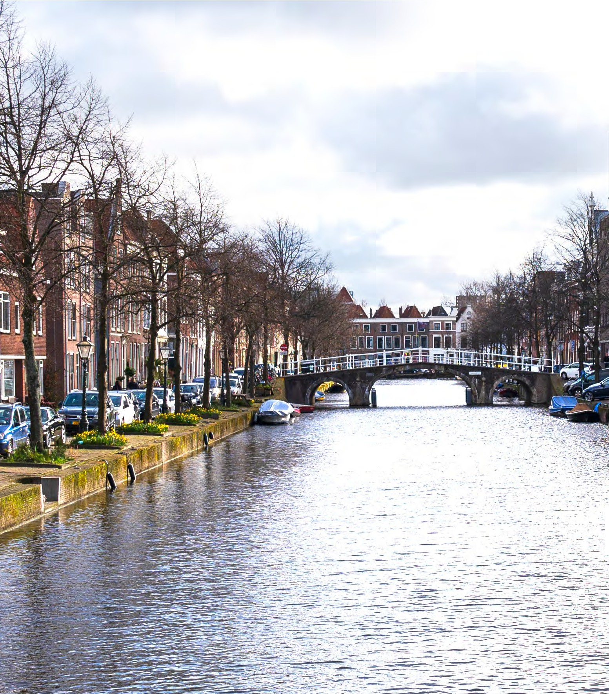

,
• •·-: ..,

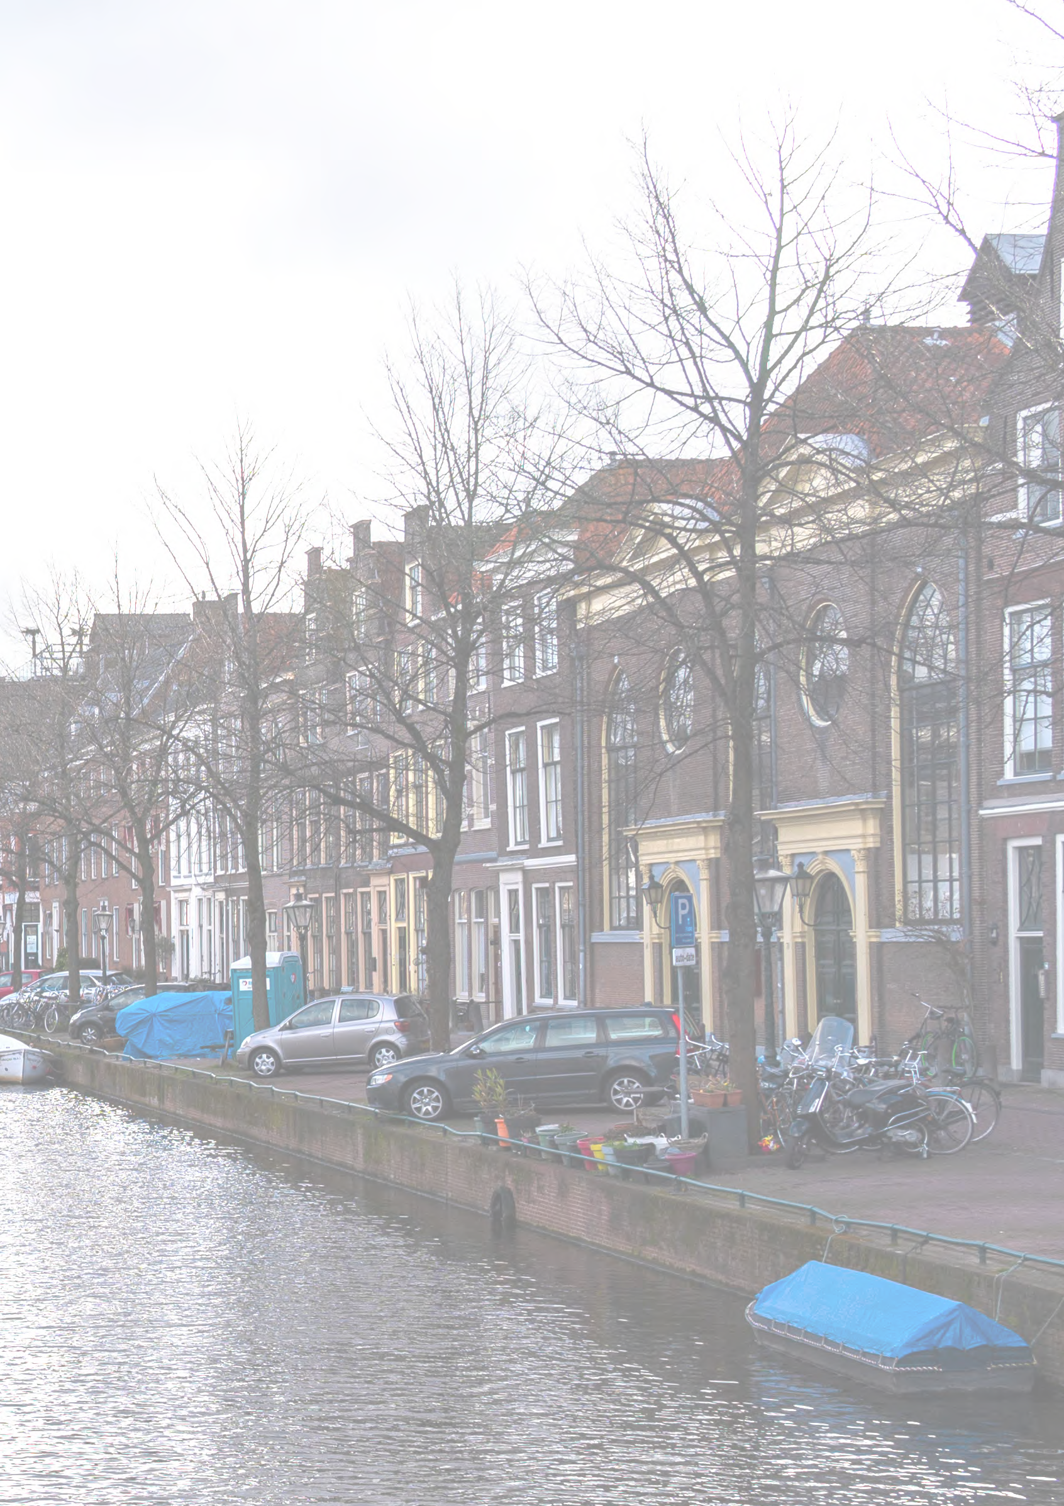

Bijlagen

Samenhang met andere trajecten

Deze Regionale Omgevingsagenda is gevoed en opgebouwd vanuit een aantal bouwstenen. Ook voor de vervolgstappen die we willen zetten vanuit deze Regionale omgevingsagenda zijn de in deze bijlage kort samengevatte bouwstenen relevant.

SUBREGIONALE VISIES
Hart van Holland
Regionale omgevingsagenda
Inzet op versterken functioneren daily urban system Katwijk Leiden Zoeterwoude,
met aandacht voor economie, verstedelijking, ontsluiting/bereikbaarheid en landschap. En vooral veel aandacht voor potentiegebieden, plekken waar kansen en potenties samen komen waar meerdere overheden het ook voor het zeggen hebben en integrale afwegingen nodig zijn. Als
concept aangeboden aan de raden van de betrokken gemeenten voor wensen en bedenkingen.

Rijn- en Veenstreek Strategische agenda
Inzet van deze agenda is om samen slimme ruimtelijke keuzes te maken, zodat de inwoners hier zo goed en prettig mogelijk kunnen wonen, werken en leven. Deze agenda vormt een aanbod aan alle samenwerkingspartners. In het aanbod staat de kracht van het open landschap centraal.
Om het landschap open te kunnen houden, worden stedelijke ontwikkelingen geconcentreerd rondom op te waarderen knooppunten. De strategie is daarmee tweeledig:
- Versterken van het Groene Hart door middel van “landschapsplannen”. Daarmee worden kansen op het gebied van wonen en werken met (nieuwe) natuur en water gecombineerd.
- Doorontwikkelen stad Alphen aan den Rijn tot volwaardig knooppunt. Hier sluiten verschillende (OV-) vervoersvormen goed op elkaar aan, door verdere verdichting ontstaat hier een dynamisch gebied en kan het landschap open blijven.

In de uitwerking van deze strategie zetten we in op een aantal inhoudelijke hoofdlijnen:
- Doorontwikkelen van de stad Alphen tot volwaardig knooppunt en complete centrumstad in het Groene Hart
- Bouw in én langs de randen van kernen om de vitaliteit van de kernen te behouden en versterken
- Bouw natuur-inclusief
- Inzet op behoud open landschap en in samenwerking met betrokken partijen zoeken naar alternatieve vormen van landbouwgebruik.
- Inzet op circulaire economie en stimuleren toerisme en recreatie
- Inzet op energiebesparing, uitbreiden zon- op-dak, windenergie en zonneweides langs hoofdinfra en mogelijk bij bedrijventerreinen. Daarbij worden nieuwe ontwikkelingen ten behoeve van energietransitie aquathermie en warmtenet nauwlettend gevolgd.

Duin- en Bollenstreek Strategische agenda ruimte
Duin- en Bollenstreek – Strategische Agenda Ruimte waarin een hoogwaardig en prettige
woon- en leefomgeving en vitale dorpskernen voor inwoners, toeristen en bewoners van omliggende regio’s centraal staat. De Duin- en Bollenstreek ligt tussen twee Daily Urban Systems; Haarlem/ Haarlemmermeer en de Leidse regio, dit maakt ontsluiting en goede oost-west verbindingen belangrijke randvoorwaarden voor huidige en toekomstige ontwikkelingen.
Binnen de Duin- en Bollenstreek zijn drie kwaliteiten te onderscheiden met een eigen identiteit en ontwikkelrichting:

‘Aantrekkelijke kustplaatsen en duinen’
Het kustgebied met zee, strand, duinen, bossen en kustplaatsen is een aantrekkelijk gebied waarbij

beleving, behoud van natuurwaarden en leefbaarheid belangrijke doelen zijn. Inwoners van de Duin- en Bollenstreek en ver daarbuiten genieten van de gezonde en energieke leefomgeving en de daarbij behorende centrum-, culturele en maatschappelijke voorzieningen en bedrijvigheid. Familiebadplaats Katwijk en Noordwijk als kuuroord met allure
zijn daarvoor de uitvalsbasis. Naast het behoud van vitale en leefbare kernen is het belangrijk om de samenhang en samenwerking met andere
recreatieve hotspots in de regio te verbeteren, zoals landgoed Keukenhof Lisse, Kuuroord Noordwijk, authentieke dorpskernen, het Plassengebied en het historisch erfgoed trekvaart Haarlem-Leiden. Het verbeteren van de bereikbaarheid van de kuststrook met een oost-westverbinding is daarbij van eminent belang.

‘Duurzame Greenport, bollenteelt en –toerisme’
De identiteit en openheid van het cultuurlandschap van de Greenport wordt versterkt door in te
zetten op een transitie naar een vitale, gezonde en duurzame bollenteelt en -handel. In de Intergemeentelijke Structuurvisie Greenport
Duin- en Bollenstreek 2016 zijn afspraken gemaakt over de schaalvergroting van bollenteeltbedrijven en het verbeteren van het cultuurlandschap. De bollenvelden en de Keukenhof in Lisse hebben een aantrekkende werking op veel toeristen uit binnen- en buitenland. Om ook na 2030 vitale kernen met goede voorzieningen te behouden is het belangrijk om in beperkte mate woningen en bedrijvigheid (ook buiten de kernen) te realiseren voor een evenwichtige bevolkingsopbouw en arbeidsplaatsen in de nabijheid. Daarnaast anticiperen we op
de grootschalige verstedelijkingsopgave aan de overkant van de Ringvaart. Het is daarbij van groot belang om op korte termijn in de noordelijke Duin- en Bollenstreek de relatie en verbindingen (metname oost-west) met de omliggende regio’s te versterken, waarbij een goede bereikbaarheid voor OV, fiets en auto voorop staat.

‘Goed wonen en werken’
Dit zuidelijke gebied is een aantrekkelijk en bedrijvig woon/werkgebied van dorpen rond de Oude Rijn.
Aan de rand van het open landschap fungeert dit gebied als scharnier in de regio tussen kust,
open landschap en stad. De goede aansluiting op de Leidse agglomeratie maakt het comfortabel werken en wonen met alle voorzieningen onder handbereik. Hier komt het zwaartepunt van
het woningbouwprogramma van de Duin- en Bollenstreek, zoals locatie Valkenhorst, en wordt ruimte geboden voor en bedrijvigheid. Hierbij zijn leefbaarheid en aansluiting op de eigen identiteit van de dorpen uitgangspunt. We willen de relatie tussen bebouwing / open landschap, en wonen/recreëren voor de inwoners en bezoekers optimaliseren. Het realiseren van een nieuwe ontsluiting in de zuidelijke Duin- en Bollenstreek geldt als randvoorwaarde voor realisatie van bovenregionale groei-ambities voor woningbouw en bedrijvigheid.

DASHBOARD VERSTEDELIJKING EN LANDSCHAP
Een ruimtelijke verkenning is uitgevoerd met het draaien van een Dashboard Verstedelijking en Landschap voor Holland Rijnland. Uitgaande van de hypothese dat er na 2030 ook nog eens 30.000 extra woningen in de periode tot 2040 nodig zijn. Daartoe zijn vier verschillende extreme scenario’s toegepast met verstedelijking in Holland Rijnland.

Wat heeft dit opgeleverd?
- Concentreren van verstedelijking spaart het meest het onderliggend landschap.
- Verder verstedelijken van de Duin- en Bollensteek is ruimtelijk moeilijk inpasbaar en gaat ten koste van het open karakter en de kleinschaligheid van het gebied.
- Overal bijbouwen bij alle kernen betekent opofferen van delen landschap en levert qua mobiliteit de meeste autoverkeersbewegingen op.

De twee modellen Zoeterwoude tot zee, en Alphen als complete stad in het Groene Hart kunnen elkaar ook goed aanvullen.
- Op deze wijze lijkt er een soort “motorblok” en duurzaam principe te ontstaan met voldoende massa en draagkracht om een volwaardige rol te spelen tussen de metropoolregio’s MRA en MRDH. Niet alleen qua woningbouw, maar ook qua economie.
- Belangrijke voorwaarde is volwaardig aangesloten zijn op de hoogfrequente en nationale verbindingen tussen beide
metropoolregio’s. Daarbij vormt station Leiden Centraal letterlijk en figuurlijk het centrale knooppunt en draaischijf in de regio.

RES 1.0
In de RES 1.0 beschrijven dertien regiogemeenten, twee waterschappen en de provincie Zuid-

Holland de ambities en keuzes om stapsgewijs energieneutraal te zijn in 2050. Ook netbeheerder Liander en verschillende lokale en regionale partners leveren bijdragen aan de RES. In de regio is ervoor gekozen om in 2030 11% minder energie te verbruiken dan in 2014 en 1,05 TWh meer duurzame elektriciteit op te wekken dan in 2014. De komende periode wordt er binnen elk van de samenwerkende overheden besloten over de RES 1.0. De samenwerkende overheden binnen de RES-regio Holland Rijnland kijken naar het gehele regionale energiesysteem en kiezen voor maatregelen die het meeste effect hebben. In de regio komt 80% van het energieverbruik voor rekening van de gebouwde omgeving (vooral woningen en kantoorpanden) en
mobiliteit. Daar ziet de regio dan ook veel kansen om
snel en slim te verduurzamen.

De regionale ambitie is om in 2030 1,05 TWh aanvullende opwek van hernieuwbare elektriciteit gerealiseerd te hebben. Dit is, gezien de ambities uit het Regionale Energieakkoord en de nationale opgave van 35 TWh, een passende inzet voor
de regio. Deze inzet wordt opgewekt door een combinatie van zonnepanelen op grote daken (ca 0,25 TWh), zonnevelden en windturbines. Voor de laatste bijdrage zoeken we naar passende locaties vanuit het elektriciteitsnetwerk, de ruimtelijke kwaliteit en het bestuurlijk en maatschappelijk draagvlak. De zoekgebieden hiervoor zijn in de RES
1.0 ruimtelijk geduid en bevinden zich voor een groot deel langs (rijks) infrastructuur. De meest kansrijke zoekgebieden van dit moment dekken theoretisch de genoemde ambitie.Het lijkt raadzaam om in aanvulling hierop nog meer zoekgebieden toe te voegen als onderdeel van de ontwikkeling van de RES 2.0.

De RES 1.0 is ontwikkeld in nauwe samenwerking met de regionale netbeheerder Liander. De plannen voor de regio Holland Rijnland leren dat Liander de elektriciteitsnetten komende jaren fors moet uitbreiden. Daarmee worden direct
‘stopcontacten’ gecreëerd, waarop latere lokale wind- of zonprojecten kunnen worden aangesloten. Dat
zijn no-regret investeringen die hoe dan ook nodig zijn om aan de toekomstige vraag naar elektriciteit te voldoen. De verhouding tussen opwek via zon en via wind is opgenomen in de analyses. Door deze samenwerking hebben we alle plannen integraal kunnen beoordelen. Zo wordt voorkomen dat extra elektriciteitsstations moeten worden gebouwd met
verdere oplopende kosten. Daarnaast benutten we de mogelijkheden voor innovatieve oplossingen zoals opslag of lokale netwerken als die aantoonbaar bijdragen aan de oplossing van knelpunten.

RES-regio Holland Rijnland is een van de pilotregio’s die een PlanMER uitvoert voor de RES en daardoor meer inzicht krijgt in mogelijke milieueffecten. Aangezien de PlanMER bij de
vrijgave van de RES nog niet af is, zijn in deze fase de resultaten in beperkte mate verwerkt. Vooral de harde beperkingen voor veiligheid en milieu zijn meegenomen. De inzichten uit de PlanMER
nemen we, zoals gepland, mee in het vervolgproces. Dat gebeurt bij de verankering van de RES in het provinciale en lokale omgevingsinstrumentarium.
Integrale afweging van de ruimtelijke effecten ten opzichte van andere toekomstige ruimteclaims vindt plaats in de (nadere uitwerking van de) Regionale Omgevingsagenda Holland Rijnland (integraal uitvoerignsprogramma). De RES 1.0 is de eerste grote stap in de uitwerking van de regionale ambities.
Iedere twee jaar wordt de RES herzien en aangevuld met nieuwe inzichten, technologieën en projecten. In 2023 volgt de RES 2.0. In de tussentijd werken de partners binnen de RES-regio Holland Rijnland samen met het bedrijfsleven en maatschappelijke organisaties verder aan de uitvoering van de RES
1.0. Ook bij deze vervolgstappen zullen inwoners nadrukkelijk worden betrokken op verschillende manieren.

NB De kaart behorende bij de RES 1.0 vindt u op pagina 54-55

Regionale strategie Mobiliteit
Met de RSM wil de regio inzetten op:
- Versterken regionale ontwikkelassen rond draaischijf Leiden
- Realiseren toekomstbestendige robuuste netwerken
- Benutten van kansen voor duurzame (keten) mobiliteit
- Visies op thema’s zoals Natuurlijke leefomgeving (zie input voor verhaallijn landschap)
- Regionale Woonagenda hier ook noemen? Hoe compleet willen we zijn?

Voor elk speerpunt zijn sleutelprojecten en lopende projecten benoemd. Voor een vertaalslag van deze projecten en andere prioritering is een toetsingskader opgesteld. De mate waarin een

project bijdraagt aan de ambities van de Regionale Omgevingsagenda en de speerpunten uit de RSM is daarbij een belangrijk criterium. Daarnaast spelen de bijdrage aan verduurzaming van mobiliteit, sociale inclusiviteit, verkeersveiligheid en leefbaarheid een belangrijke rol bij de onderlinge afweging, fasering en nadere uitwerking van projecten.

ACTUALISATIE REGIONALE WOONAGENDA
De druk op de woningmarkt in onze regio neemt toe. Om hier op in te kunnen spelen is een heroriëntatie van ons huidige woonruimteverdeelsysteem en
een actualisatie van de Regionale Woonagenda noodzakelijk. De huidige Regionale Woonagenda, die op 14 maart 2018 is vastgesteld, is op onderdelen niet meer actueel. In 2020 hebben we de Regionale Woonagenda geëvalueerd. Deze evaluatie is een eerste stap voor het actualiseren van de Regionale Woonagenda. Zowel voor de heroriëntatie van het woonruimteverdeelsysteem als de actualisatie van de Regionale Woonagenda, is meer inzicht nodig in de huidige situatie en nieuwe ontwikkelingen.

Zowel vanuit de meest actuele behoeftecijfers als vanuit de woonruimteverdeling zal daarom
worden bekeken welke woningen het hardst nodig zijn in de gemeenten, de subregio en de regio. De woningbehoefteraming van de provincie brengt de totale behoefte in beeld, maar beschrijft niet wat we voor wie waar moeten bouwen.

We maken daarom een kwalitatieve verdiepingsslag, waarbij we kijken we naar het huidige aanbod en
de behoefte aan woningen, gespecificeerd naar verschillende huishoudensgroottes en typen, zoals eenpersoonshuishoudens, woningen geschikt voor ouderen en eengezinswoningen. Ook kijken we naar de verschillende prijsklassen, koop of huur en voor welke doelgroepen tijdelijke woningen een oplossing kunnen bieden. Daarin nemen we mee dat gemeenten verschillende grenzen hanteren voor middeldure huur en goedkope koop. De druk op de woningmarkt in de regio neemt toe en de behoefte groeit. Daarbij hebben maatschappelijke ontwikkelingen, zoals de vergrijzing, toename van eenpersoonhuishoudens, toename statushouders
en de decentralisatie van de maatschappelijke zorg,
effect op de woningmarkt. Deze informatie is de basis voor het actualiseren van de woonagenda en ook input voor het integrale uitvoeringsprogramma vanuit deze Regionale Omgevingsagenda.
De druk op de fysieke ruimte betreft niet immers
alleen woningbouw, maar ook de woningbouw in relatie tot onder meer werk, bereikbaarheid, groen en natuur. Vragen als: ‘Wat is nog mogelijk binnen bestaand stads- en dorpsgebied? Hoe bewaken we de leefbaarheid? Hoe maken we de woongebieden duurzaam, natuurinclusief en klimaatadaptief?’ komen bij elkaar in de Regionale Omgevingsagenda, gericht op de periode na 2030. Het woonbeleid
en de planlijst woningbouwprogrammering is belangrijke input geweest voor dit traject. Daarnaast beïnvloeden uitkomsten van deze bestuursopdracht de ruimtelijke keuzes in de regio na 2030.

HOOFDLIJNENSTRATEGIE BEDRIJVENTERREINEN HOLLAND RIJNLAND 2019
Hoofdlijnen van de bedrijventerreinenstrategie Holland Rijnland zijn:
- Om de volledige vraag naar ruimte voor bedrijven te kunnen faciliteren is de ontwikkeling van nieuwe bedrijventerreinen noodzakelijk. Dit is van belang voor de economische ontwikkeling van onze regio. Wanneer er op de lange termijn onvoldoende ruimte is voor het bedrijfsleven om te kunnen starten, groeien en innoveren, dan betekent dit een verzwakking van het economisch klimaat in de regio, met kans op het vertrek van bedrijven (en daarmee werkgelegenheid) naar andere regio’s. Ruimte (blijven) bieden voor bedrijvigheid is niet alleen van belang voor werkgelegenheid in onze regio, maar biedt ook kansen voor duurzaamheid, duurzame mobiliteit (wonen-werken dicht bij huis), en een aantrekkelijk woonklimaat. Tegelijkertijd zien we ook dat veel functies momenteel ruimte vragen, zoals de regionale woningbouwopgave, energietransitie (windmolens, zonnepanelen, etc.), mobiliteit en behoud van bestaand ruimtegebruik
door de Greenports, landbouw, natuur en landschap
en recreatie. In deze strategie erkennen we het economische en maatschappelijke belang van voldoende ruimte voor bedrijvigheid, maar tegelijkertijd constateren we ook dat de
ontwikkelstrategie voor MKB, HMC en grootschalige logistiek uiteindelijk (op lokale en/of (sub) regionale schaal) in integrale afweging met andere
ruimtevragen gemaakt zal moeten worden. Hierin ligt een belangrijke uitdaging.

- De gemeenten in Holland Rijnland hanteren het uitgangspunt van duurzaam gebruik van de ruimte op bedrijventerreinen. Dat betekent dat alvorens nieuwe ontwikkelingsmogelijkheden onder de loep worden genomen, eerst wordt gekeken naar

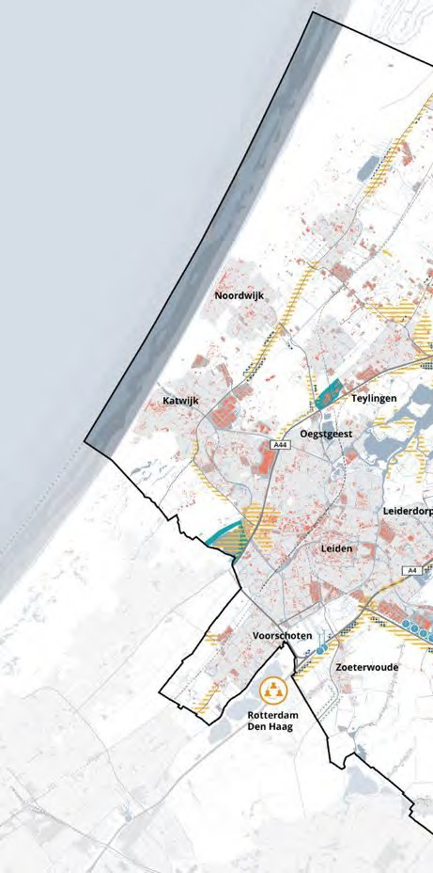
mogelijkheden tot intensivering en verdichting en herstructurering. Daarbij wordt ook bestaand
vastgoed onder de aandacht gebracht van bedrijven. We gaan slim om met de ruimte – waar mogelijk en gewenst worden functies gecombineerd (bijv. wonen en werken);

- Uitgangspunt is dat iedere subregio ‘de eigen broek ophoudt’ voor wat betreft de lokale
uitbreidings- en vervangingsvraag voor het MKB. De Rijn –en Veenstreek is onder voorwaarden bereid om op overblijvende percelen ruimte te bieden voor bovenlokale/ regionale vraag, waarbij het nadrukkelijke uitgangspunt is dat subregio’s eerst in de eigen behoefte voorziet alvorens hectares ter
beschikking te stellen voor bovenlokale compensatie en mits deze bedrijvigheid aansluit bij c.q. de lokale economische structuur versterkt Randvoorwaarde en vereiste daarbij is wel de medewerking van de provincie om nieuwe planologische -en buiten stedelijke ontwikkelingen in de Rijn- en Veenstreek mogelijk te maken. Ook aanvullende opgaven
op het gebied van onder meer woningbouw en energietransitie dienen daarbij niet uit het oog te worden verloren.

Vanuit de richting gevende keuzes die in deze Regionale Omgevingsagenda zijn uitgezet, de economische agenda’s van EBZ, de verschillende subregio’s en gemeenten en de nieuwe provinciale behoefteraming bedrijventerreinen die we vlak na de zomer verwachten, de kantorenmonitor en andere economische verkenningen zal het thema economie nader worden uitgewerkt t.b.v. de in deze ROA geschetste vervolgstappen

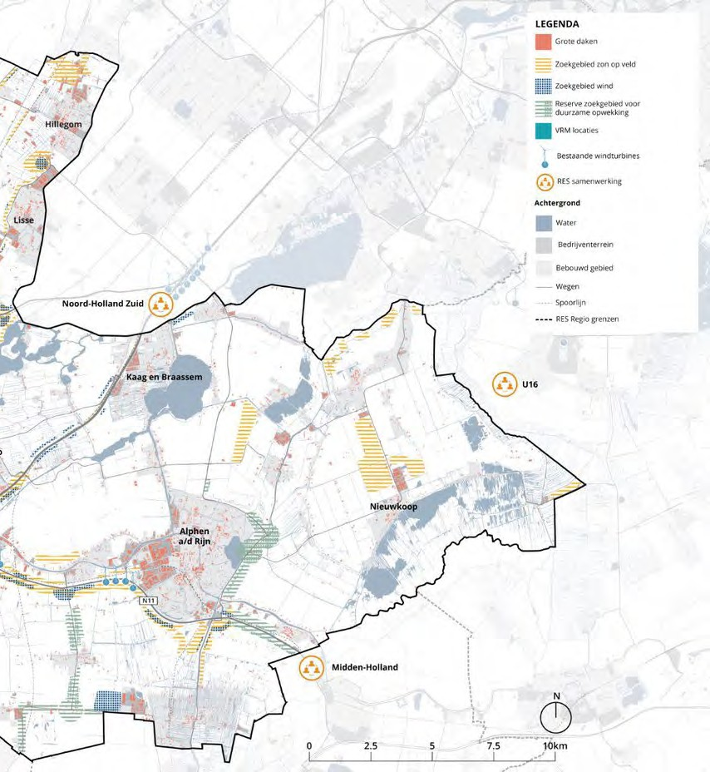

 | STRAND EN DUINEN | STRANDWALLEN EN -VLAKTES | VEENWEIDE
BODEM | Zand | Zand/veen | veen
GEBIEDEN | - Natura2000 en NNN  - Boulevards Katwijk en  - Noordwijk Strandovergang Nederzandt | - Landgoederenzone  - Limes  - Atlantik wall  - Trekvaarten 20 parels Gebiedsprogramma Duin- en Bollenstreek  Gebiedsprogramma Duin horst Weide Historische dorpskernen Linten  - NNN | - Aarlanderveen  - Boterhuispolder  - Molendrieslag  - Nieuwkoop en veenweidegebied Zoeterwoude  - Linten  - Microrelief Boskoop  - de Kaagerpolder  - de Hoogmadesche Polder  - NNN
KWALITEITEN | - Hoge biodiversiteit Recreatie & toerisme  - Cultuurhistorie en erfgoed:  o.a. Atlantikwall, europese beschermde duinnatuur (Natura2000) | - Landgoederenzone met cultuurhistorische waarde, trekvaarten  - Bollenteelt als vitale landbouw  - Steilranden Bollenstreek  - Verkaveling- en slotenpatroon  - Uniek vrijwel oorspronkelijk strandwallenlandschap in Duin, Horst, Weide  - Verblijfsrecreatie/camping en bungalowparkjes  - Akkervogels (patrijs) | - Weidse panorama’s en klassiek Hollands cultuurlandschap  - Populaties weidevogels  - Europees beschermde veenweidenatuur in de Wilck  - Verkaveling- en slotenpatroon  - Vele boerderijen met recreatieve nevenactiviteiten en winkeltjes  - Bomen en vaste plantenteelt in Boskoop
OPGAVEN | - Reguleren recreatiedruk  - Ruimtelijke isolatie/ontsluiting  - Intensieve landbouw/veeteelt rondom Natura 2000gebied  - Aanpak stikstof  - Drinkwatervoorziening  - Extra ruimte nodig voor kustverdediging en dijkverbreding | - Reguleren invloed schaalvergroting bollensector op beeldkwaliteit  - Zoute kwel  - Herstructurering bollenareaal t.b.v. verbeteren landschapskwaliteit  - Aanpak verrommeling door oneigenlijk gebruik bollengrond (paardenbakken, moestuintjes ed)  - Verduurzaming bollenteelt  o.a. verbeteren water-en bodemkwaliteit (emissies, verdroging)  - Mitigeren barrierewerking  o.i.v. de dominante noord-zuid oriëntatie in landschap en dus in infrastructuur t.b.v. recreatie en ecologie  - Ontbrekende schakels in robuuste ecologische verbindingen  - en haarvaten  - Verminderen, herstellen van opsplitsing, verkaveling landgoederen en kwaliteit van natuur en groen in landgoederen. | - (Beeld)kwaliteit onder druk en aftakeling natuur door schaalvergroting, bodemdaling, verzilting, oxidatie van veen en CO₂, methaan uitstoot  - Intensieve (melk)veehouderij (emissies, fosfaten, stikstof) rondom Natura2000 gebieden heeft grote voetafdruk en bedreigt weidevogelstand  - Lage biodiversiteit door eentonige raaigrasvelden  - Ontbrekende schakels in robuuste ecologische verbindingen en haarvaten  - Verduurzaming bomen- en vaste plantenteelt  - Betere inpassing kassen en bedrijfsgebouwen sierteelt

Hollandse Plassen | DROOGMAKERIJEN | VERSTEDELIJKT GEBIED/ OUDE RIJN
Veen | Klei/zout | Steen/slib
- Nieuwkoopse plassen, Natura 2000  - Kagerplassen, Braassemermeer  - NNN | - Groene vensters  - Waterfronten  - Limes  - Oude Hollandse Waterlinie met forten (klein stukje bij Nieuwkoop/Alphen aan den Rijn)  - de Polder Vierambacht  - de Veender- en Lijkerpolder | - Historische binnenstad Leiden en oude dorpskernen in Holland Rijnland
- Recreatieve bestemming met potentie voor intensivering  - Eurpoees beschermde moerasnatuur in Nieuwkoopse plassen.  - Oosterduinsemeer. | - Vitale landbouw  - Karakteristieke verkavelingsstructuur | - Historische binnensteden  - Kralenketting van steden langs de Oude Rijn, met open onbebouwde delen daartussen (vensters Groene Hart)  - Cultuurhistorische erfgoedlijn: Limes  - Biodiversiteit in bebouwde omgeving  - Oude dorpskernen
- Verdroging  - Uitspoeling van nutriënten en chemicaliën o.i.v. intensieve veehouderij rondom Natura2000 gebied, bodemdaling, verzilting, oxidatie van veen en CO₂- methaanuitstoot.  - Hoge recreatieve druk kan een bedreiging zijn voor  - Biodiversiteit  - Betere inpassing kassen en bedrijfsgebouwen sierteelt  - Ontbrekende schakels in robuuste ecologische verbindingen en haarvaten | - Kwel en wegzijging uit het aangrenzende veengebied aan de randen  - Verzilting in het hart van enkele polders  - Betere inpassing kassen en bedrijfsgebouwen sierteelt  - Ontbrekende schakels in robuuste ecologische verbindingen en haarvaten  - Verduurzaming landbouw (aanpak milieuproblemen en verbeteren natuur en waterkwaliteit) | - Reguleren van recreatieve druk op bestaande parken als gevolg van  - toename bevolking  - Geconcentreerde verstedelijking  t.b.v. behoud waardevol landschap en voorkomen verlies aan kwaliteit/ groene plekken bij inbreiding  - Infrastructurele lijnen vormen barrières die de landschappen  - versnipperen  - Klimaatopgaven zoals hitte en wateroverlast. Klimaatadaptatie in steden kost ruimte die bijvoorbeeld concurreert met ruimte voor parkeren bij nieuwbouw. Bouwen in hogere dichtheden brengt hogere kosten voor inpassing met zich mee gegeven ondergronds en gebouw- gebonden maatregelen  - Toenemende economische waarde van verstedelijkt gebied t.o.v. overstromingsrisico. Kortom: rekening houden met ‘water’ bij  locatiekeuzes woningbouw, niet alleen mbt overstromingsrisico’s maar ook mogelijkheden waterberging, voorkomen hitte-eilanden en funderingsproblemen.

 | STRAND EN DUINEN | STRANDWALLEN EN -VLAKTES | VEENWEIDE
POTENTIES | - Kansen voor slimmer gebruik zoet (kwel)water van hoge kwaliteit (binnenduinrand) met de toevoeging van recreatieve voorzieningen en ontwikkeling biodiversiteit en ecologische kwaliteit  - Zet in op robuuste ecologische verbindingen tussen de Duinen, landgoederen in de duinzoom en plassen richting Groene Hart | Doorontwikkeling ISG: o.a.:  - Open maken “vensters”  - Handhaven 1ste klas bollenareaal,  - Handhaven beschermde graslanden  - Ontwikkeling natuurinclusieve bollenteelt  - Erfbeplanting en inpassing schuren stimuleren  - Ontwikkeling parels en routenetwerken als recreatieve trekpleisters om N2000 in de duinen te ontlasten.  Vanuit optimalisatie watersysteem i.i.g.:  - ontwikkeling van brede akkerranden om uitstroom van nutrienten te voorkomen van bestrijdingsmiddelen te verminderen naast tegengaan van het gebruik ervan.  - Stimuleer de duurzame ontwikkeling van de agrarische topgebieden Greenports  - Bollenstreek (en Boskoop en Aalsmeer_> bij andere landschapstype)  - Zet in op een ecologische inrichting tot in de haarvaten van het watersysteem om de waterkwaliteit van het gebied te versterken. | - Stem de veeteelt af op de fysieke condities door te zoeken naar nieuwe vormen van landbouw.  - Optimalisatie watersysteem: dilemma: grondwaterpeil opzetten vertraagd bodemdaling, vraagt echter radicale aanpassing van de landbouw, leidt  tot hogere watervraag en een meer dynamisch peil kan uitstoot CO₂ versterken, en opzetten peil ook niet altijd wenselijk voor natuurgebieden (denk aan weidevogels). Nadere discussie nodig.  - Iconische landschappen koppelen aan (meerdaagse) recreatie, toegroeien naar een mozaiek van landgebruiksvormen: natuurinclusieve veeteelt op iets drogere gronden  en natte gewassen of natuur in de lagere delen? (dit ook verbinden met sociaal-economische potentie  agrarische bedrijven in dit gebied) en (on)mogelijkheden klimaatadaptieve ruimtelijke ontwikkeling bij hoog grondwaterpeil  - Stimuleer verbrede landbouw activiteiten, zoals agrarisch natuurbeheer, recreatie bij de boer of een zorgboerderij.  - Zet in op circulaire landbouw en landbouwcollectieven om als regio gezamenlijk sterk te staan.

Hollandse Plassen | DROOGMAKERIJEN | VERSTEDELIJKT GEBIED/ OUDE RIJN
- Zorg voor zacht gradient tussen de plassen en het veenweide gebied voor een toename van de biodiversiteit | - Stem de landbouw af op de fysieke condities door op natste delen of delen met risico op verzilting te zoeken naar nieuwe vormen van landbouw.  - Stimuleer verbrede landbouw activiteiten, zoals agrarisch natuurbeheer, recreatie bij de boer of een zorgboerderij (?ook relevant voor droogmakerijen of vooral veeteelt in veenweidegebied?)  - Zet in op circulaire landbouw en landbouwcollectieven om als regio gezamenlijk sterk te staan.  - Zorg voor een fijnmazige dooradering van de droogmakerijen met ecologische bloemrijke graslanden en natuurlijke oevers | - Natuurinclusieve stedenbouw. Inzetten op behoud van bestaande kwaliteit  - Waterrobuuste inrichting van de stad met waterberging en buffering in gebouwen en openbare ruimte.  - Optimalisatie watersysteem: waterbergende groene daken en gevels, infiltratievoorzieningen  - Zorg voor een fijnmazige ecologische dooradering van de stad door  het vergroenen van gebouwen en openbare ruimte (biodiversiteit en klimaatadaptatie)  - Behoud en versterk het landschap als framework voor de stad

Colofon

Deze is opgesteld door het kernteam ruimte en PosadMaxwan in opdracht van de regio Holland RIjnland.

PosadMaxwan:
Emile Revier, Froukje van de Klundert, Iulia Sîrbu, Carlos Marchi, Vincent Babeş, Stefano Agliati, Thierry van der Hoeven, Binghui He

Kernteam ruimte:
Marco van de Esschert, Saskia Ligthart, Fred Goedbloed, Sacha Maarschall, Marianne Koot, Sjoukje Eringa, Marija Scheeve, Marco de Lange, Marnix Groenland

POSADMAXWAN
Binckhorstlaan 36 2516 BE Den Haag tel: 070 322 2869
froukje.vandeklundert@posadmaxwan.nl

Juni 2021

